**Analisi delle App simili**

Nota: Ulteriore materiale (foto e video) delle app analizzate si trovano nelle [cartelle allegate](https://drive.google.com/drive/folders/18jMhmMvNKnTPIyAvyF9Eqg7EdKnQbjSm?usp=sharing);

Le applicazioni analizzate sono le seguenti:

1. Trivia Crack: Gioco a Quiz;
2. LiveQuiz;
3. Quiz senza fine;
4. ArtQ!;
5. Quiz d’arte in Italiano;
6. QuizDuello;

Di seguito l’analisi delle App:

**App n°1 -** [**Trivia Crack: Gioco a Quiz**](https://play.google.com/store/apps/details?id=com.etermax.preguntados.lite&hl=it&gl=US)

Si tratta di un gioco a quiz. Per poter usufruire dell’applicazione è necessaria una registrazione (mediante email o facendo login mediante un social network come Facebook). Una volta creato un account è possibile sfidare altre persone: possiamo scegliere un avversario che conosciamo oppure uno scelto in maniera aleatoria. Ad esempio, se colleghiamo il nostro account di Facebook, è possibile sfidare tutti gli amici che utilizzano all’applicazione. Una volta scelto un avversario inizia il gioco quindi viene scelta una categoria di domande (con un meccanismo simile ad una ruota della fortuna), e vengono visualizzate le domande a cui bisogna rispondere.

Esempio: Interfaccia delle domande e resoconto risposta

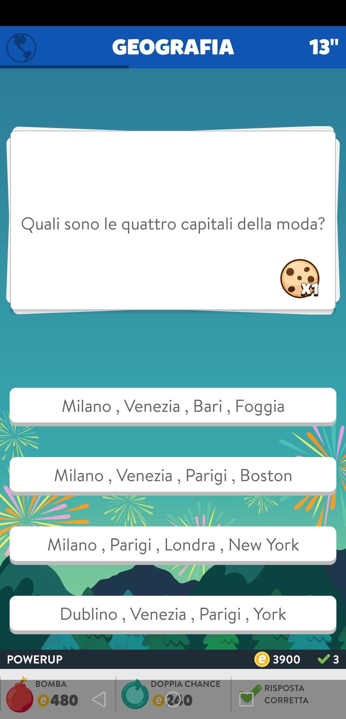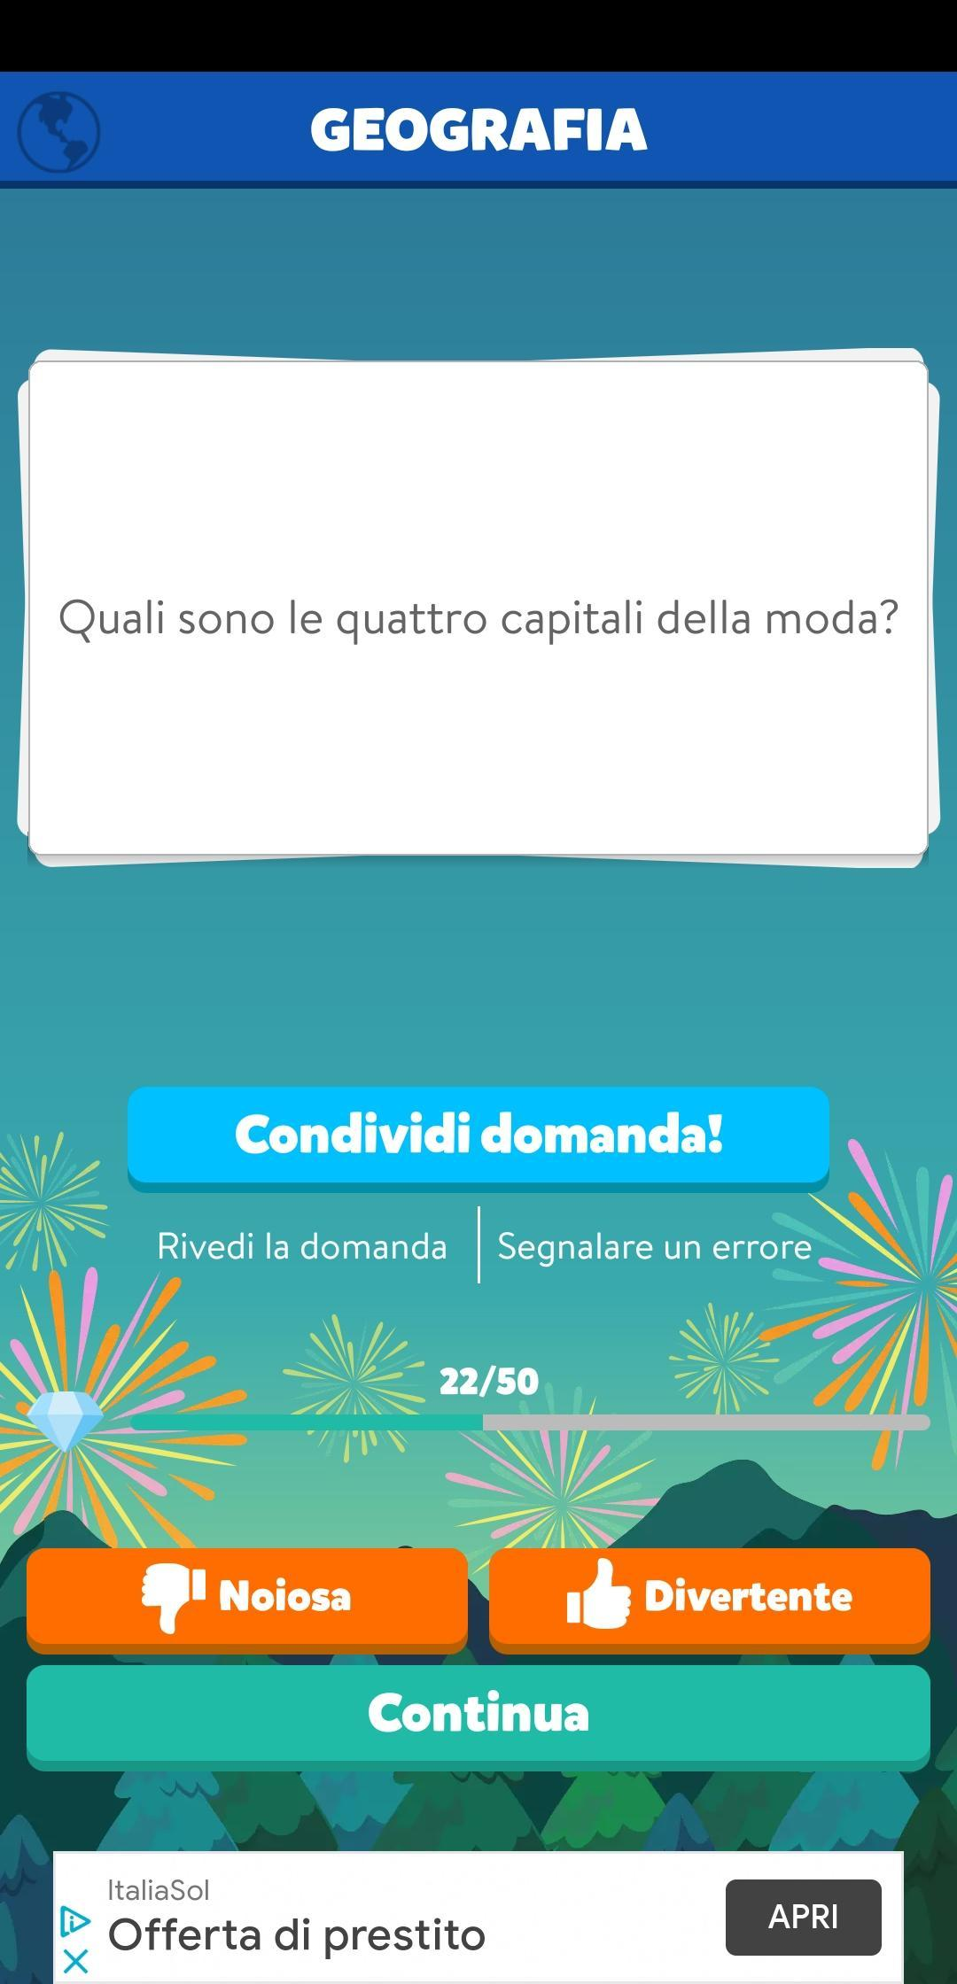

Un punto di forza di questa applicazione è sicuramente la componente social, in particolare:

* E’ presente una chat interna che permette di scambiare messaggi tra i vari giocatori avversari;
* E’ possibile aggiungere degli amici (oltre a quelli di Facebook) in modo da potervi giocare più avanti senza doversi ricordare il nome utente;
* E’ possibile creare nuove domande e modificare e dare un punteggio a quelle esistenti;
* Presenza di una classifica con la quale è possibile confrontare il proprio punteggio con quello degli altri giocatori;

Esempio: Creazione di domande personalizzate

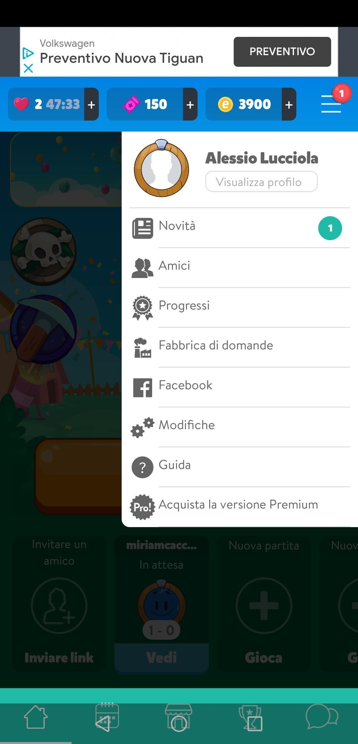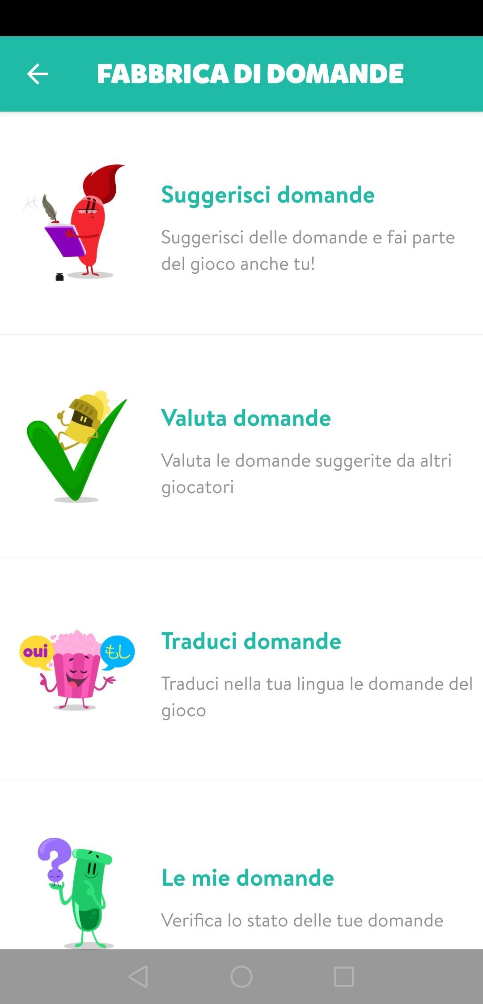

Esempio: chat in-game

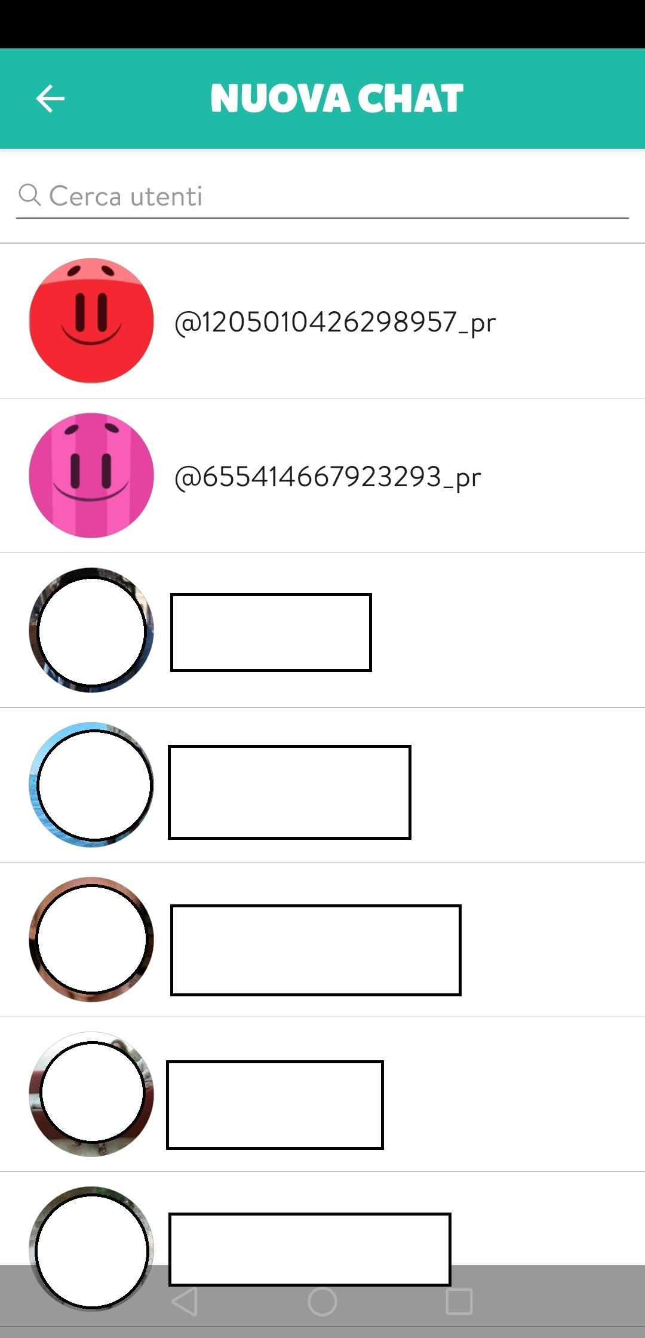

Di contro, è possibile evidenziare alcuni difetti:

* Troppi elementi nella schermata principale, è difficile orientarsi e non si capisce bene quale sia l’utilità di alcuni bottoni;
* Troppe pubblicità invasive che appaiono in ogni schermata e in pop-up improvvisi;
* Agli Utenti che non collegano il loro profilo con quello di Facebook viene assegnata una stringa come nickname (si veda l’ultima immagine);

**App n°2 -** [**LiveQuiz**](https://play.google.com/store/apps/details?id=com.bendingspoons.live.quiz&hl=it&gl=US)

Si tratta di un gioco a quiz con vincite reali. Al contrario della altre applicazioni analizzate, LiveQuiz permette di giocare solamente in determinati orari e giorni stabiliti dal gioco. Ogni sessione di domande è incentrata su una categoria e tutti giocano allo stesso momento. Ogni giocatore possiede un punteggio che viene azzerato ogni lunedì. Ad ogni risposta corretta si ottengono dei punti che andranno a sommarsi alla punteggio settimanale. La domenica, le persone con il punteggio più alto nella classifica generale vincono dei premi (in denaro).

Esempio: schermata principale in cui si evidenzia il denaro guadagnato, ora e giorno del prossimo quiz, il punteggio ed il posto in classifica.

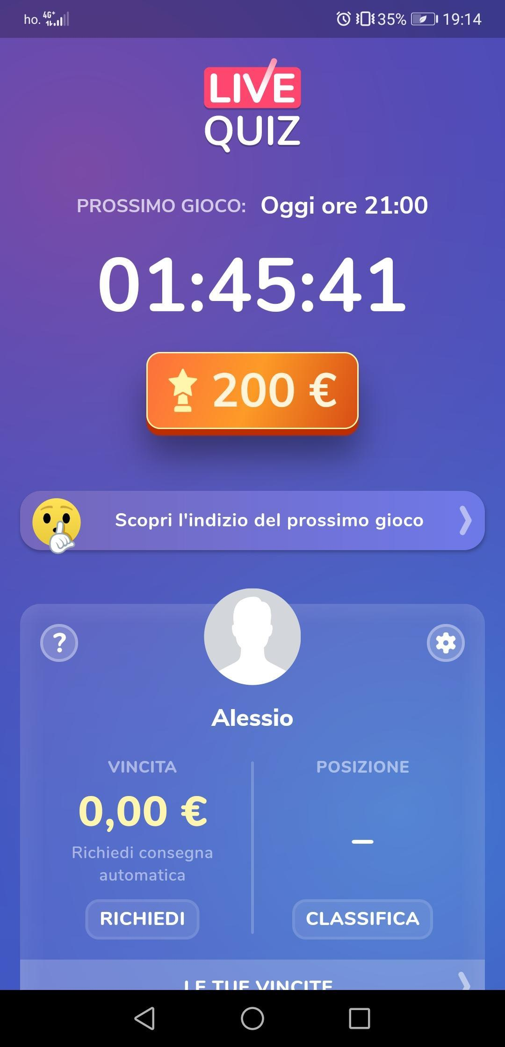

Esempio: Classifica generale

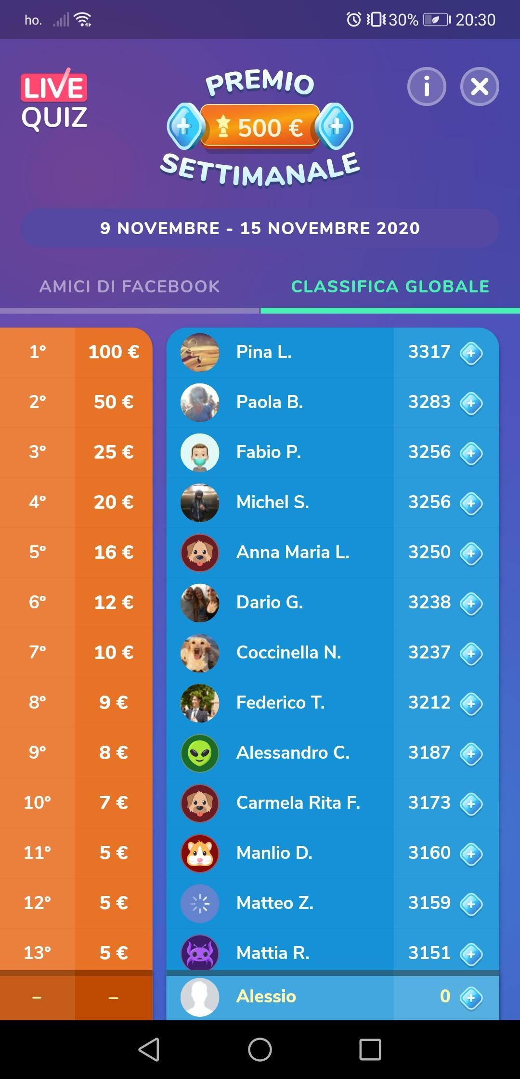

Esempio: Struttura delle domande

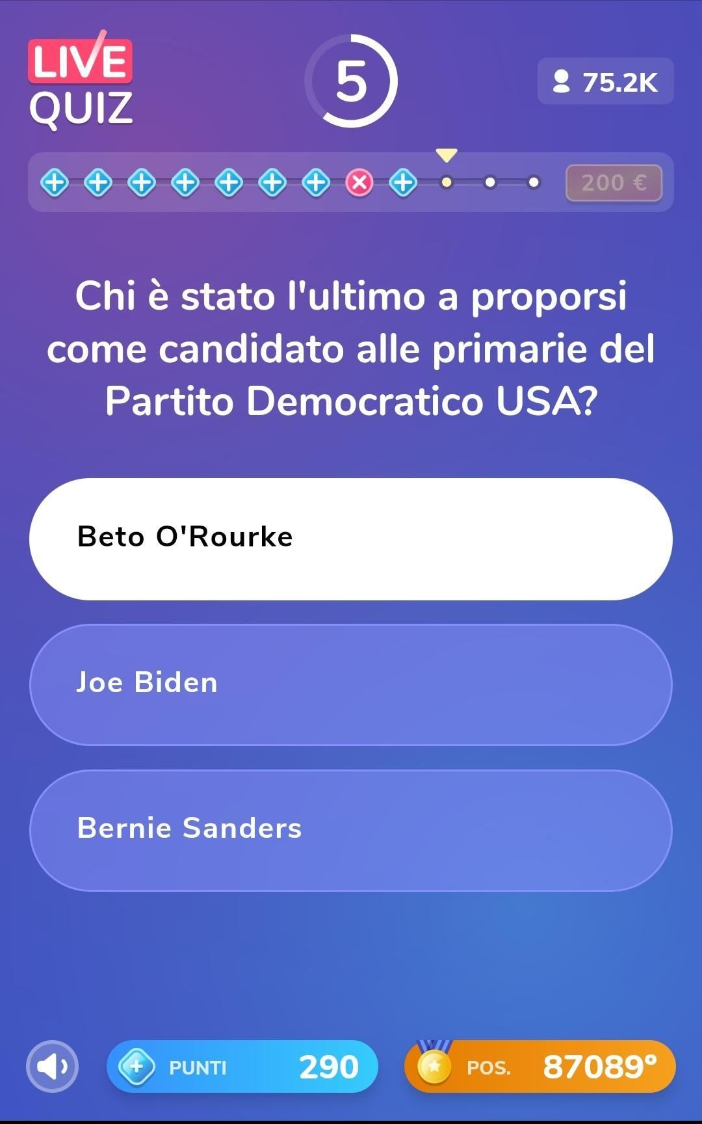

Esempio: Interfaccia in seguito ad una risposta ed info

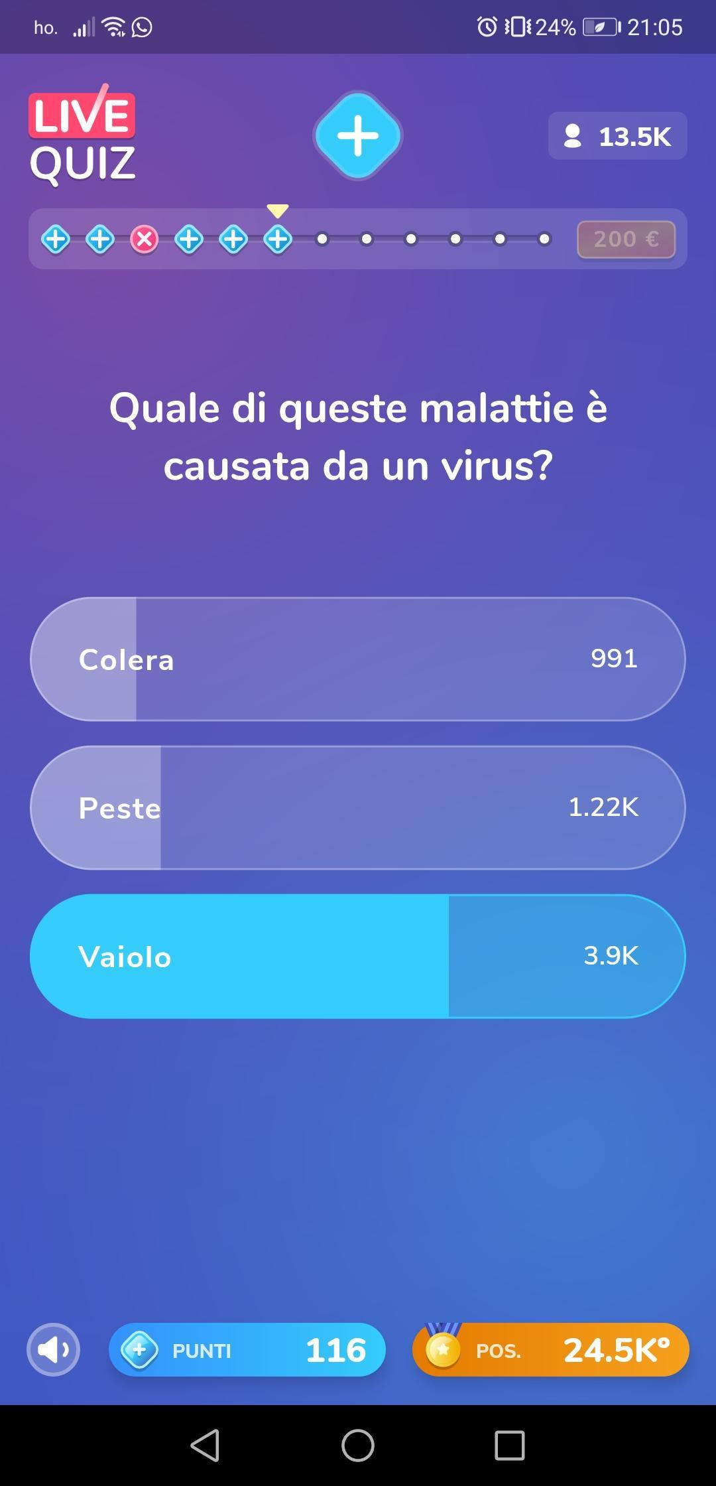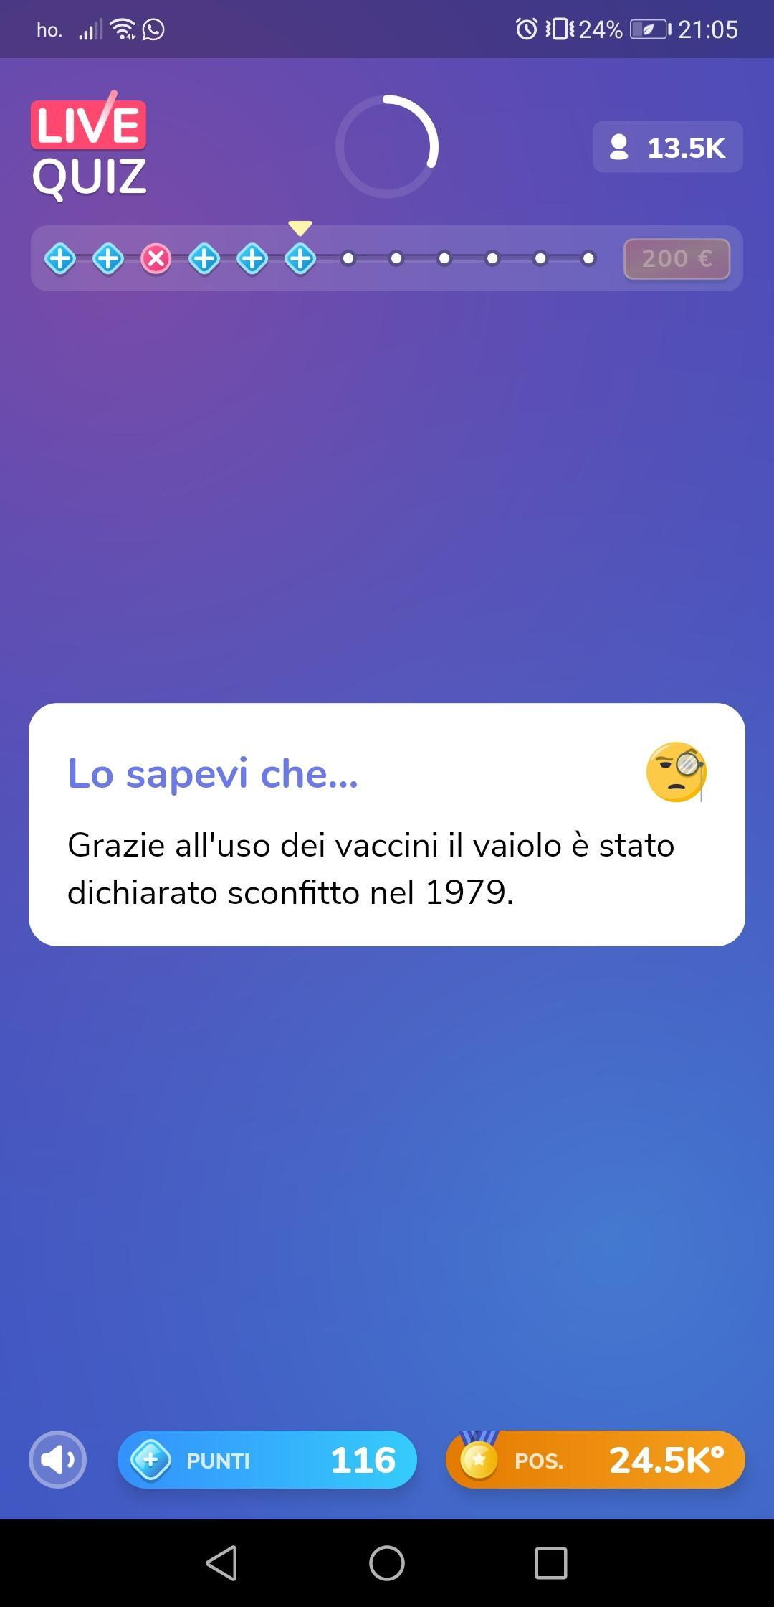

Alcuni aspetti positivi sono:

* Interfaccia semplice e lineare, tutto il necessario si trova in una sola schermata;
* Possibilità di visionare il punteggio degli amici di Facebook che utilizzano il gioco;
* Premi che spingono l'utente a giocare e a partecipare ad ogni evento;
* Dopo aver visualizzato l’esito di ogni domanda, viene visualizzata una finestra con alcune curiosità relative alla domanda;

Alcuni aspetti negativi sono:

* Le domande sono spesso complesse e non di cultura generale;
* La sola possibilità di giocare live

**App n°3 -** [**Quiz senza fine**](https://play.google.com/store/apps/details?id=com.timleg.quizPro&hl=it)

L’app ha un’interfaccia semplice ed intuitiva, appena si entra nell’applicazione si comincia subito a giocare trovandosi davanti subito una domanda. Il quiz consiste nel rispondere alle domande di qualsiasi ambito, si hanno quattro scelte di cui solo una giusta.

Cliccando il tasto in alto a sinistra si ha la possibilità di collegarsi al Google Play Giochi, il tasto “**partita**” permette di giocare le partite contro degli avversari casuali in cui c’è un limite di tempo per rispondere alla domanda, alla prima partita chiede di inserire un nome univoco, il tasto “**imparare**” rimanda ad una pagina Wikipedia della domanda precedente, infine l’ultimo tasto rappresenta l’**Elo del giocatore** (ovvero un punteggio in base alle risposte giuste o sbagliate) e la lista delle domande a cui si ha risposto con la soluzione e la possibilità di andare a vedere su wikipedia.

Esempio: di schermata con rimando a Wikipedia

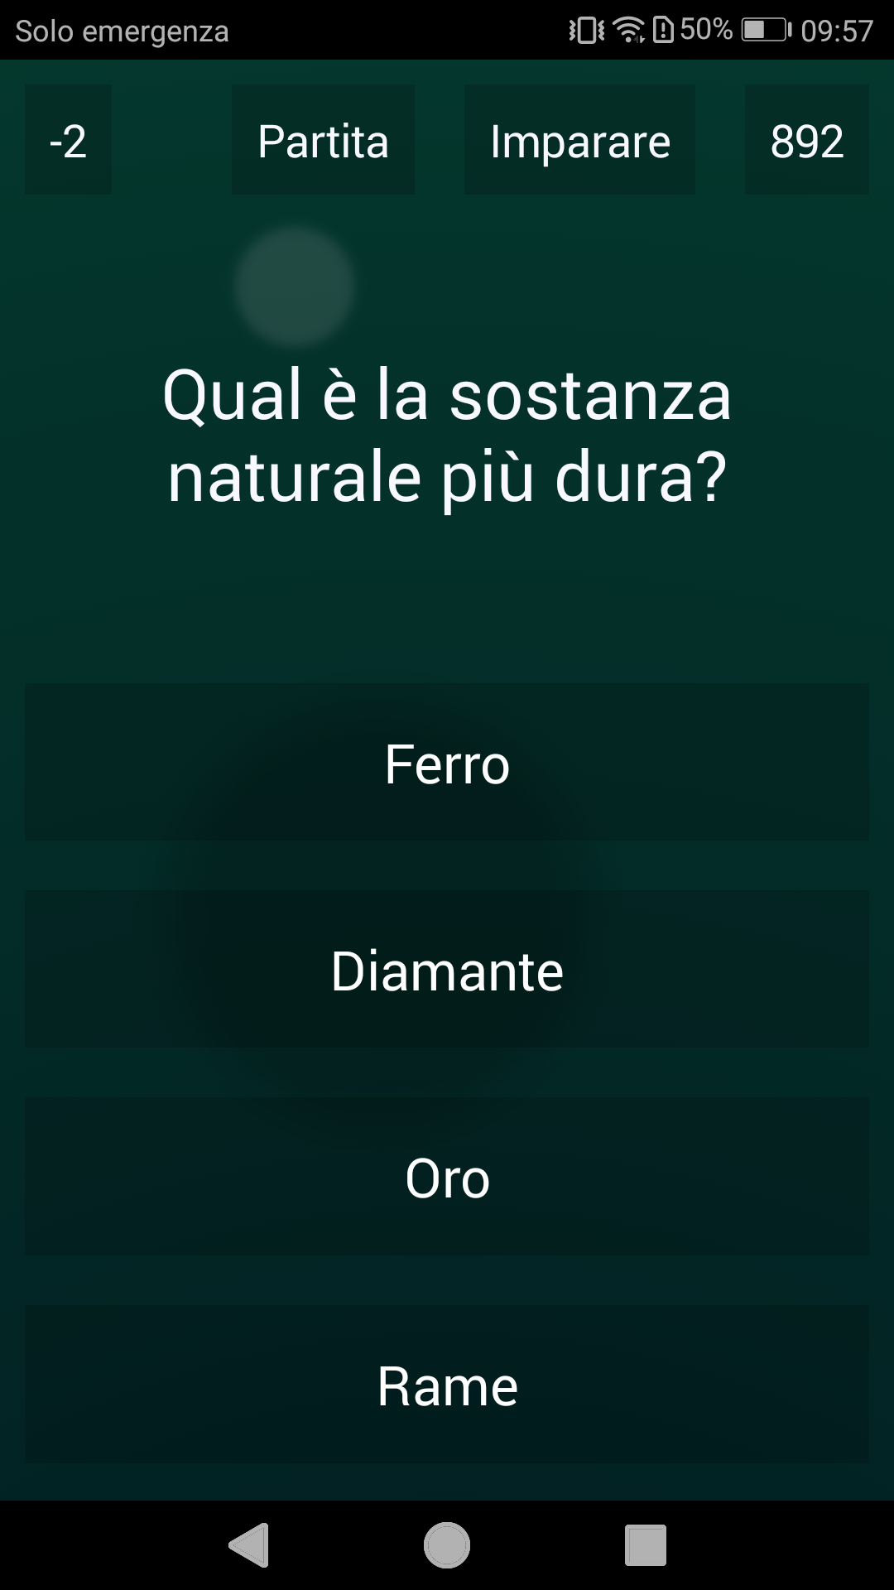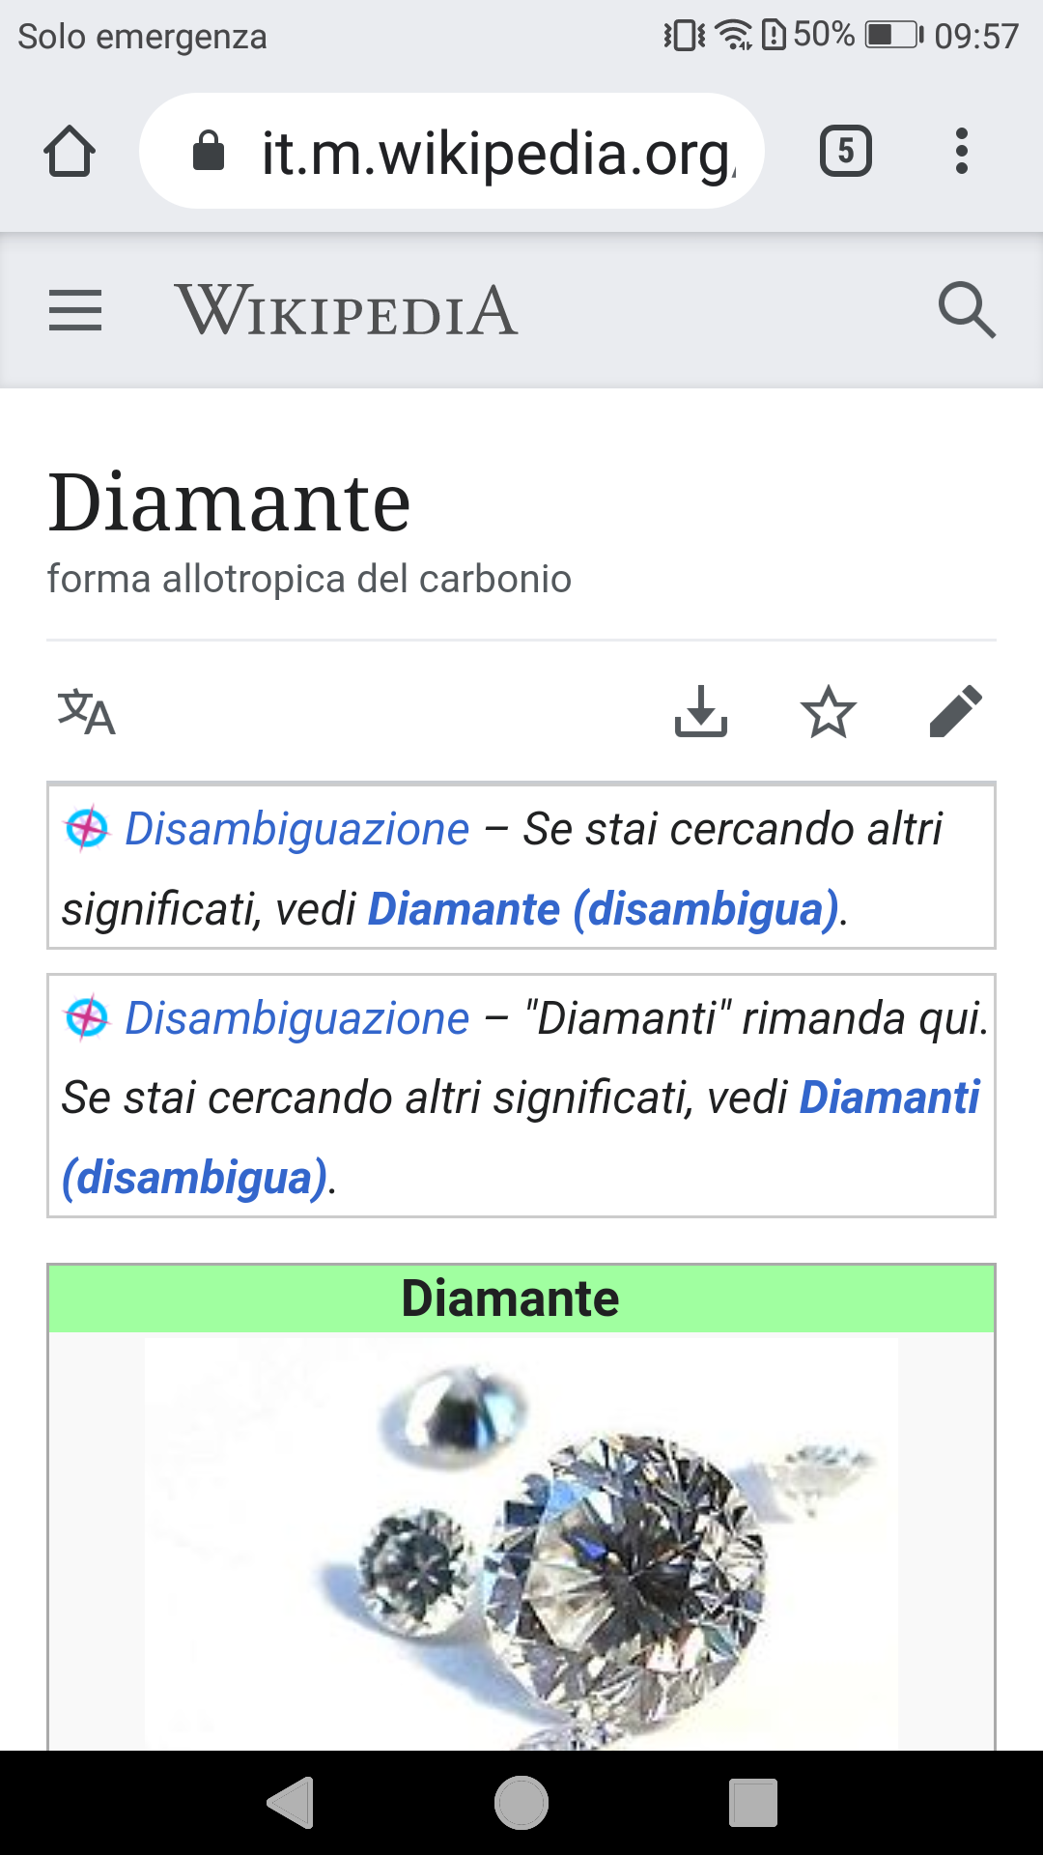

Esempio: Schermata Elo ed elenco delle domande

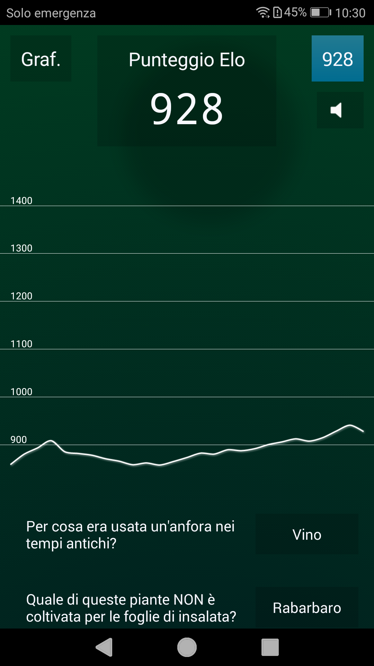

Esempio: Informazioni sulla domanda con possibilità di segnalare errori e di andare su Wikipedia

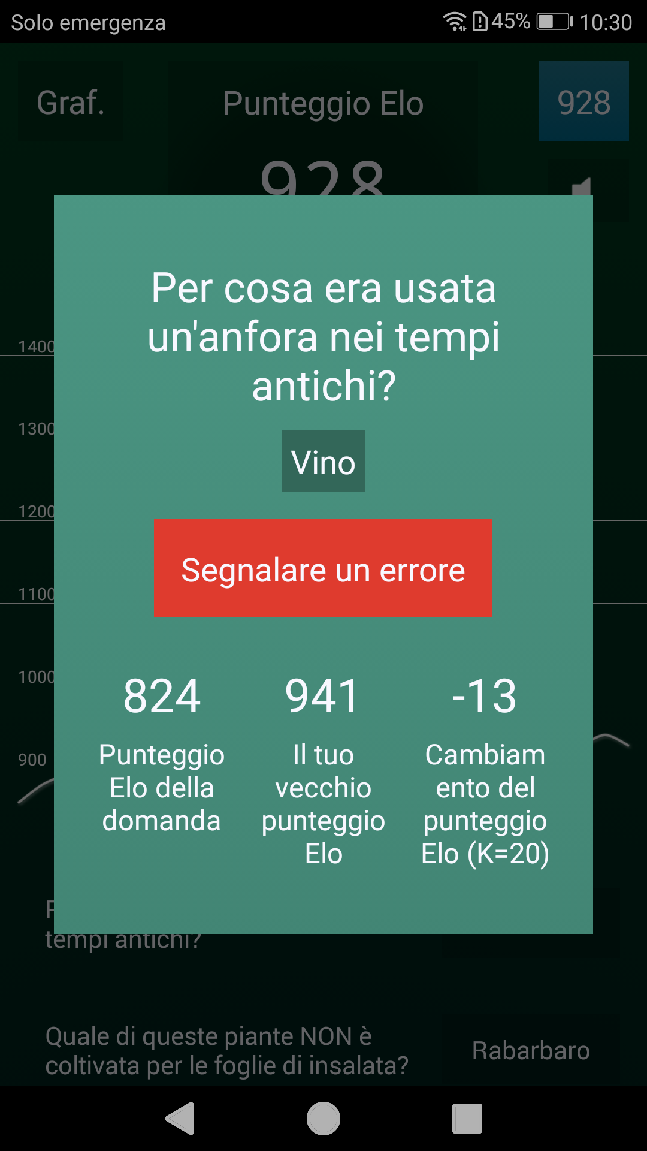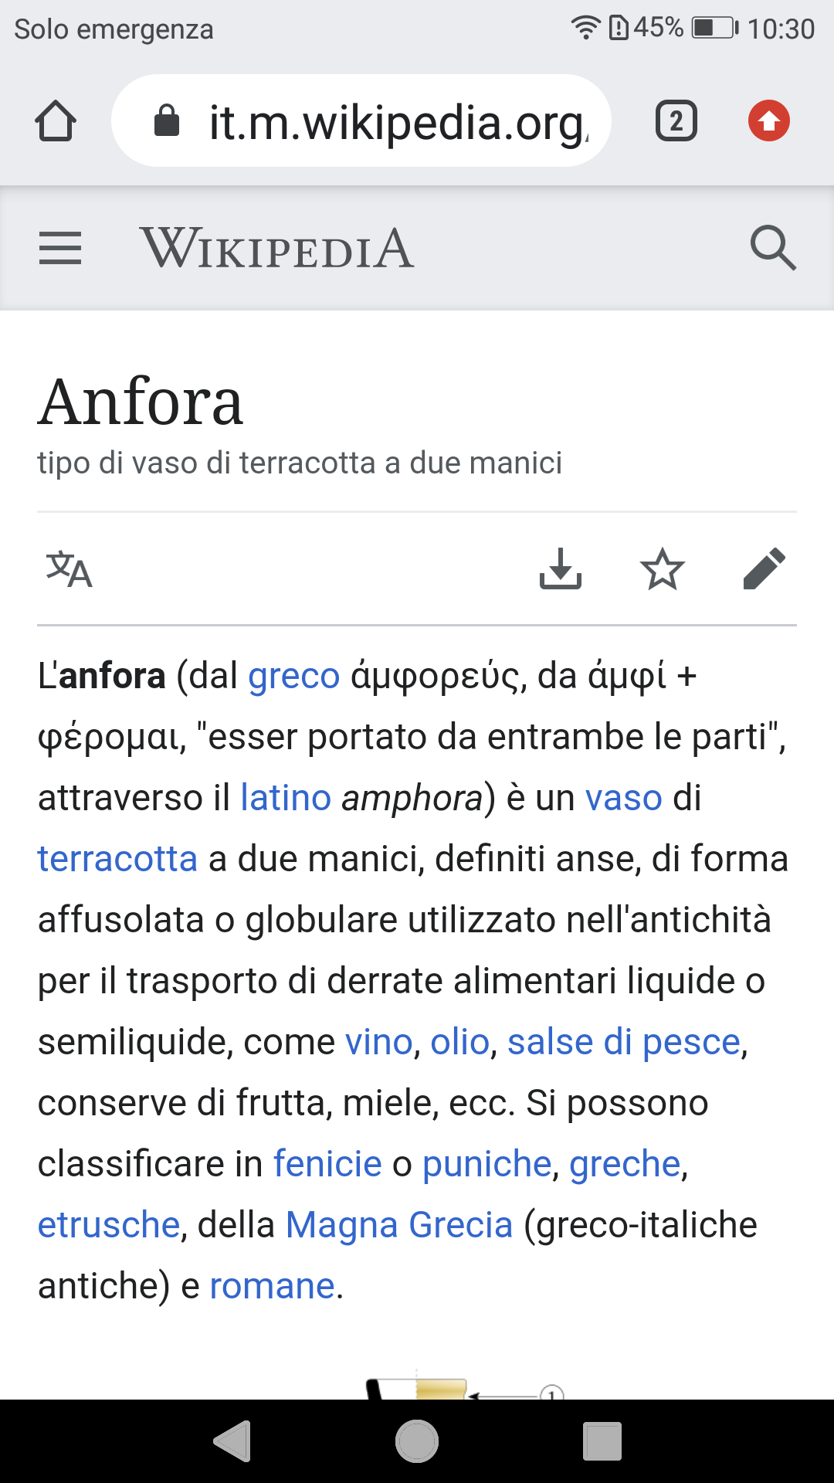

Alcuni aspetti positivi:

* Interfaccia minimale e semplice;
* Possibilità di giocare subito;
* Rimandi a wikipedia per saperne di più sull’argomento;

Alcuni aspetti negativi:

* Poca integrazione con i social;

**App n°4 -** [**ArtQ!**](https://play.google.com/store/apps/details?id=com.mindtruffle.artq&hl=it&gl=US)

Si tratta di un gioco a quiz incentrato sull’arte. Il gioco prevede, prima di tutto, la creazione di un account (si può fare mediante email o utilizzando un account Google già esistente). Sulla schermata principale troviamo varie modalità di gioco quali:

* Flash Mode: Rispondi a più domande possibili (scelte casualmente) fino allo scadere del tempo;
* Solo Mode: Quiz su varie categorie di domande divise per:
  + Tipologia: Artisti, Dipinti, Periodo storico, Musei, etc..;
  + Movimento Artistico: Rinascimento, Barocco, Romanticismo, etc..;
  + Altre Categorie Specifiche: Street Art, Ritratti, etc..;
* Multiplayer Mode: Sfida altri avversari (amici o scelti online casualmente);

Una volta scelta una categoria, la struttura del quiz è piuttosto semplice: viene posta una domande oppure viene mostrata una immagine e bisogna scegliere una della quattro possibili risposte.

Esempio: schermata principale e categorie domande

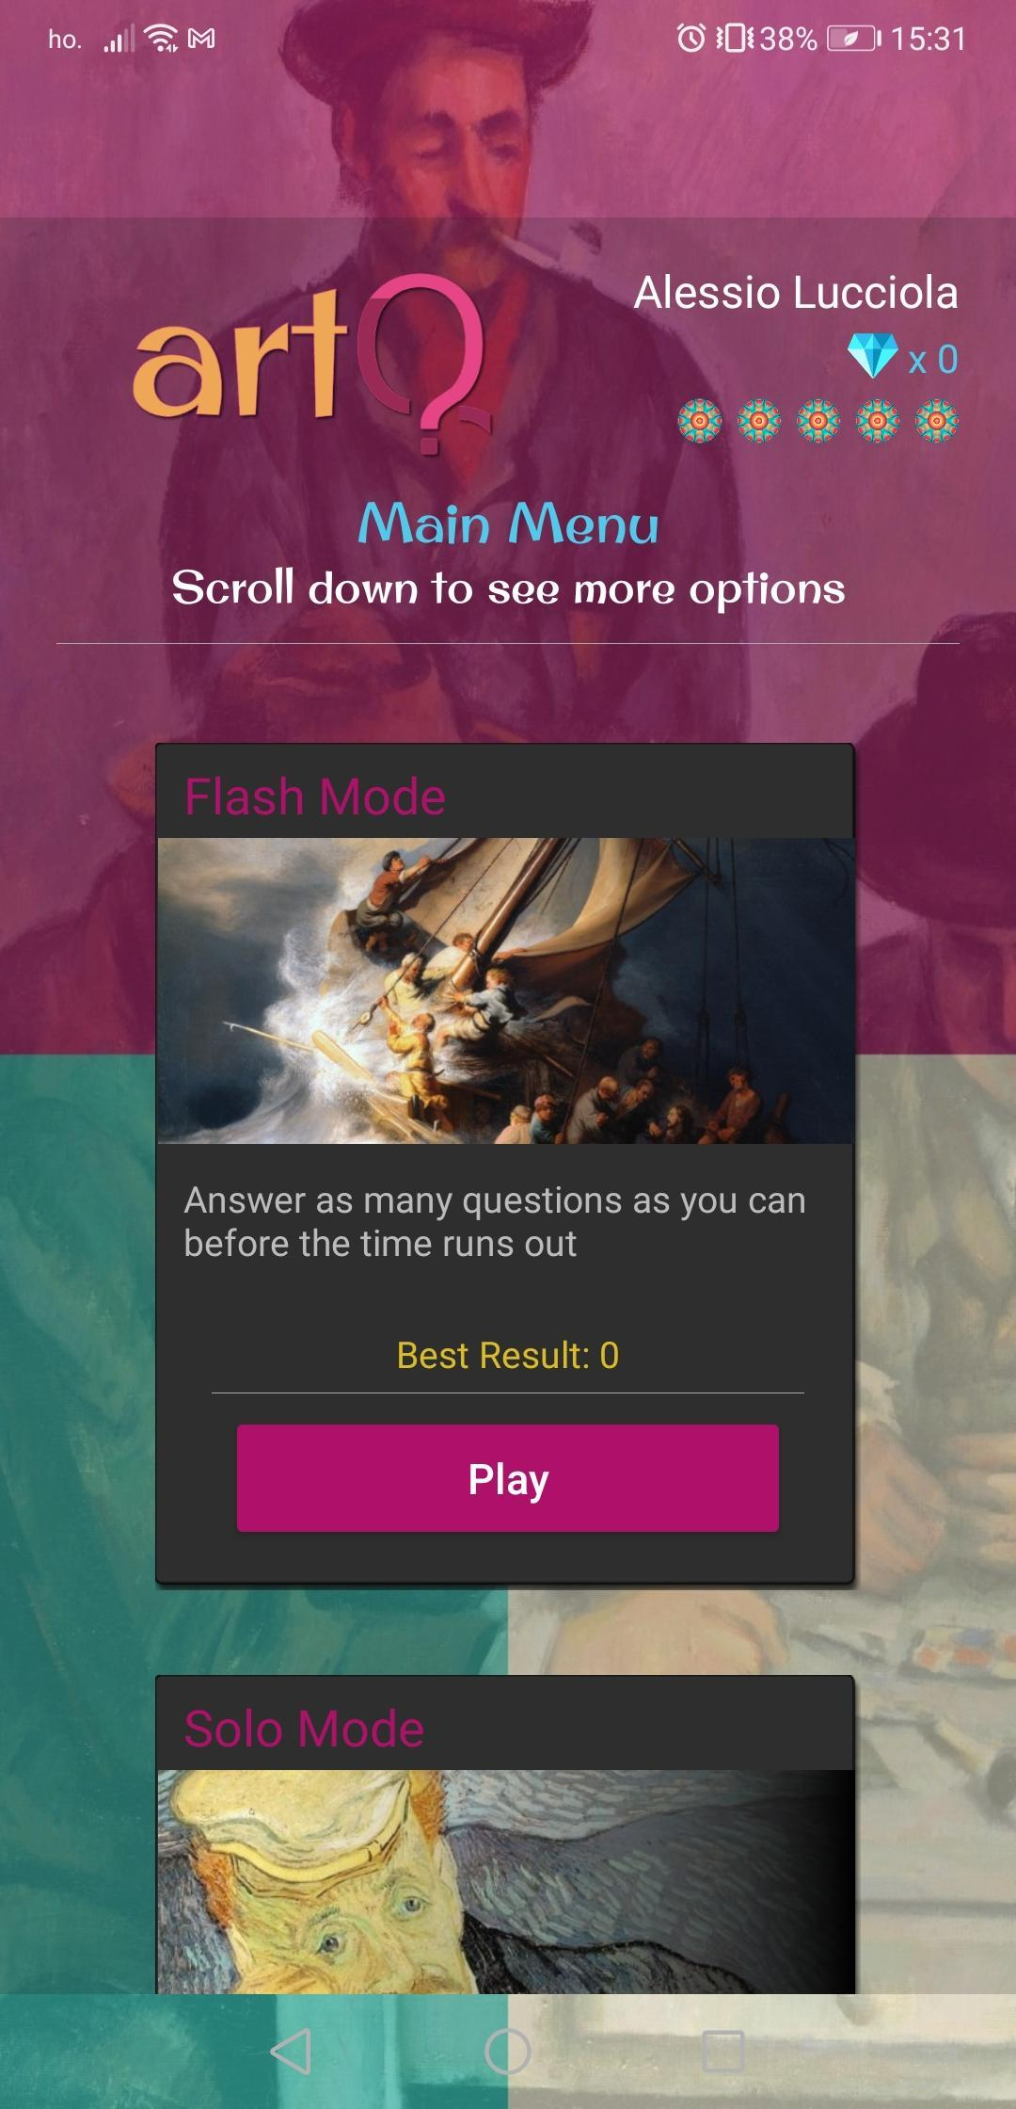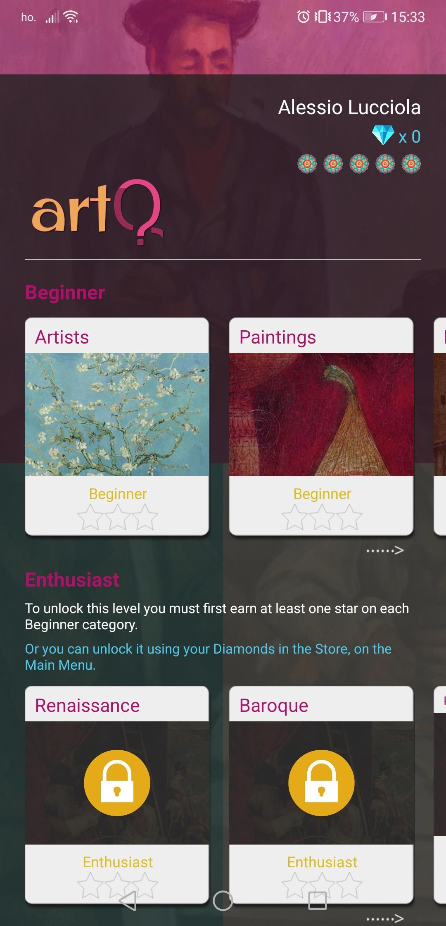

Esempio: Struttura delle domande

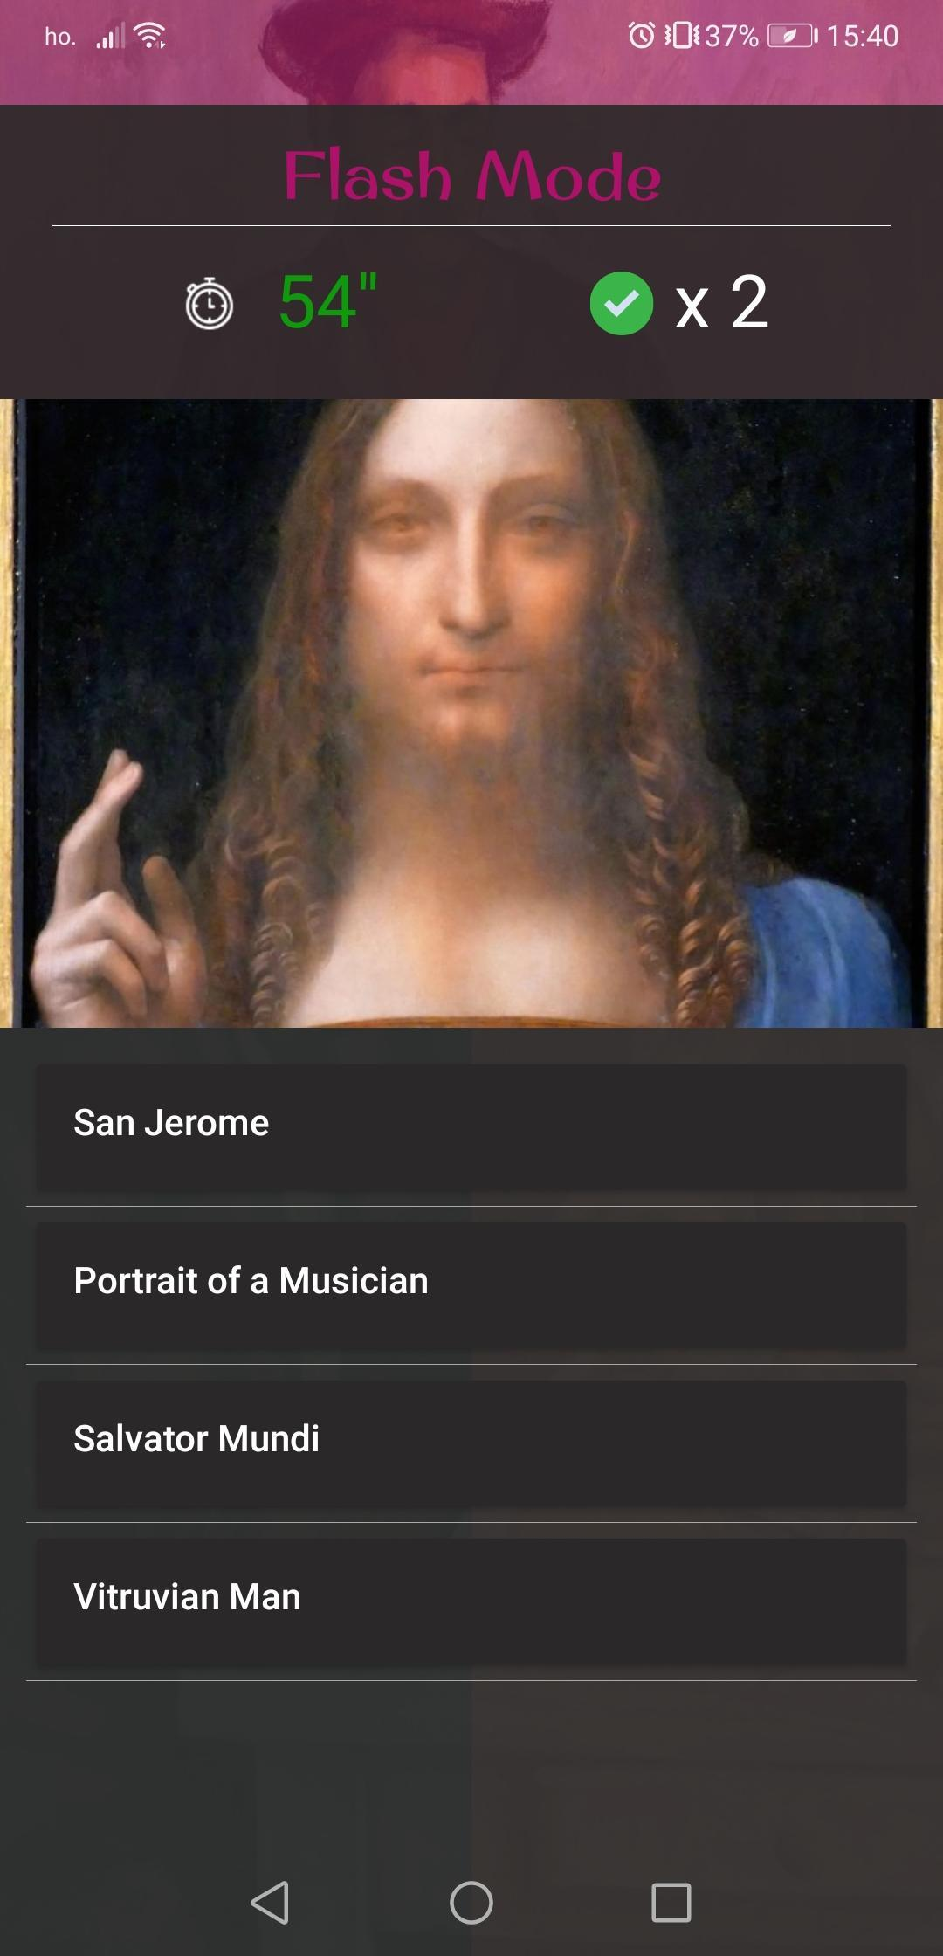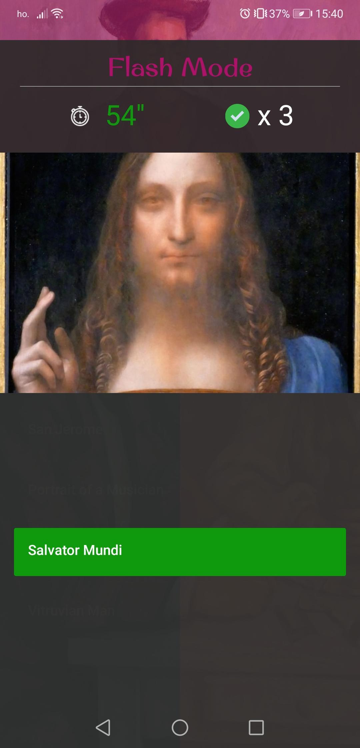

Esempio: creazione di un match per il multigiocatore

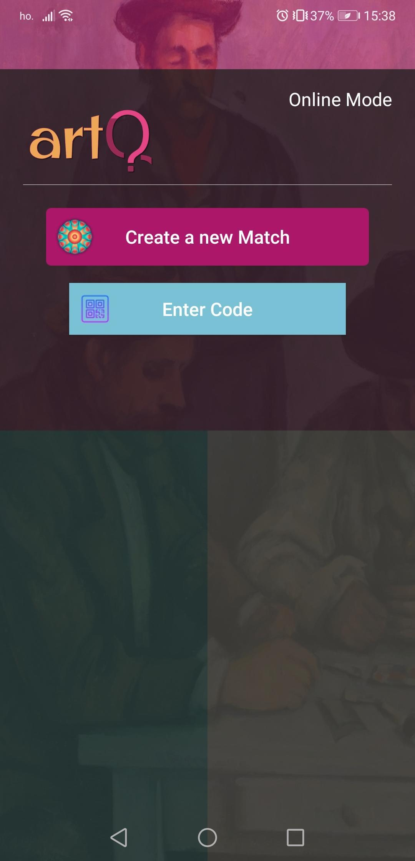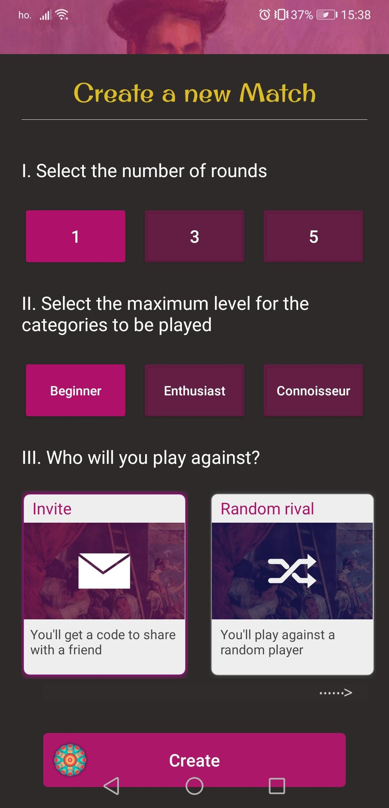

Alcuni aspetti positivi dell’applicazione sono:

* Interfaccia di semplice utilizzo;
* Possibilità di creare match personalizzati. In particolare, si può scegliere in numero di round e la difficoltà delle domande;
* Giocando si sbloccano categorie sempre più difficili e con nuove domande (altrimenti si possono sbloccare direttamente con una valuta in-game, acquistabile con denaro reale);

Gli aspetti negativi sono:

* Scelte stilistiche dell’interfaccia a volte discutibili;
* Componente social ridotta al minimo. La creazione dell’account è pressoché inutile in quanto non offre alcun particolare vantaggio all’interno dell’applicazione;
* L’invito al match tramite email può essere scomodo;

**App n°5 -** [**Quiz d’arte in Italiano**](https://play.google.com/store/apps/details?id=com.artquiz.triviaquestionsandanswers&hl=it&gl=US)

L’app consiste in un gioco a Quiz a tema arte. Ci sono tre tipologie di domande a cui bisogna rispondere entro un certo numero di secondi, quelle a scelta multipla, quelle in cui vengono date delle lettere tramite cui comporre la risposta ed infine quelle in cui bisogna rispondere vero o falso. Se non si riesce a rispondere alla domanda si può saltare oppure chiedere suggerimenti (che sono in numero limitato) o chiedere aiuto ad un amico condividendo la domanda tramite social, dopo aver risposto alla domanda verrà mostrata una curiosità inerente.

Nel gioco sono presenti delle vite che si ottengono entrando quotidianamente nell’app oppure comprandole o condividendo l'applicazione sui social, le vite si perdono quando non si riesce a rispondere correttamente alla domanda.

Esempio: Schermata principale dell’applicazione e menù raggiungibile tramite pulsante a panino presente sulla schermata principale

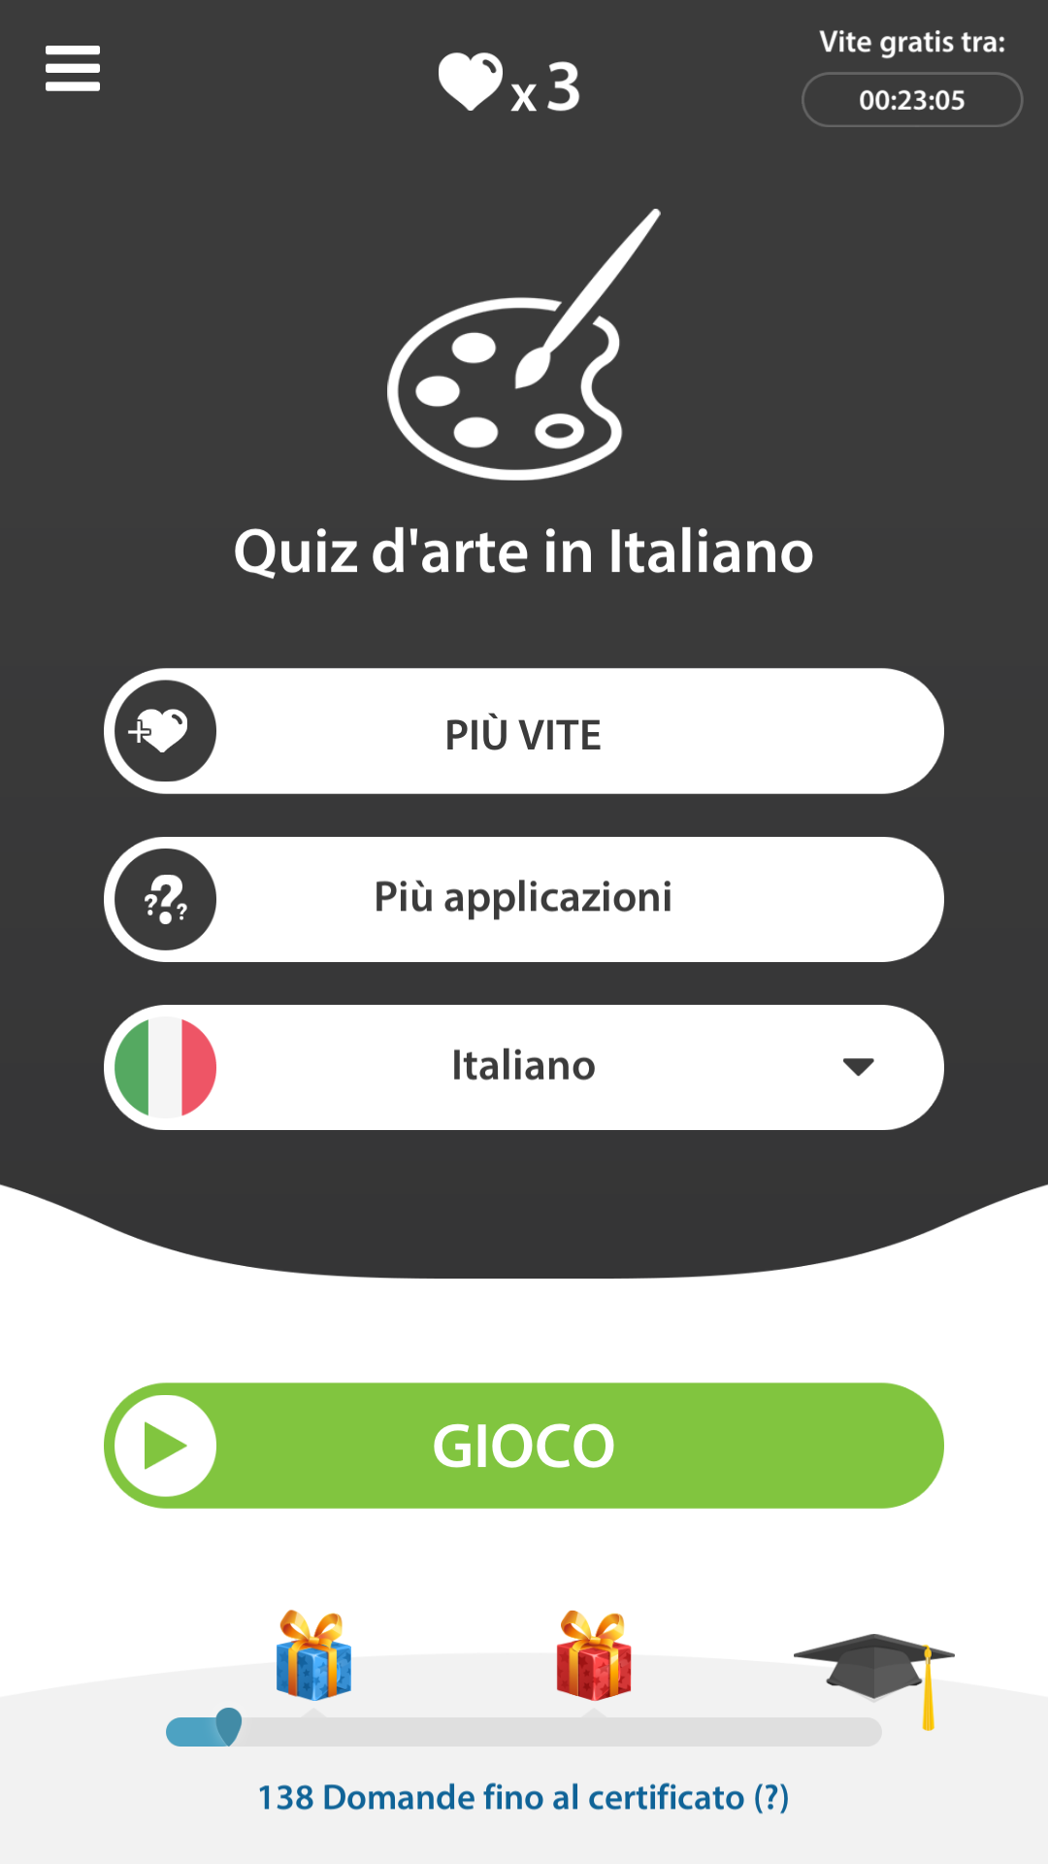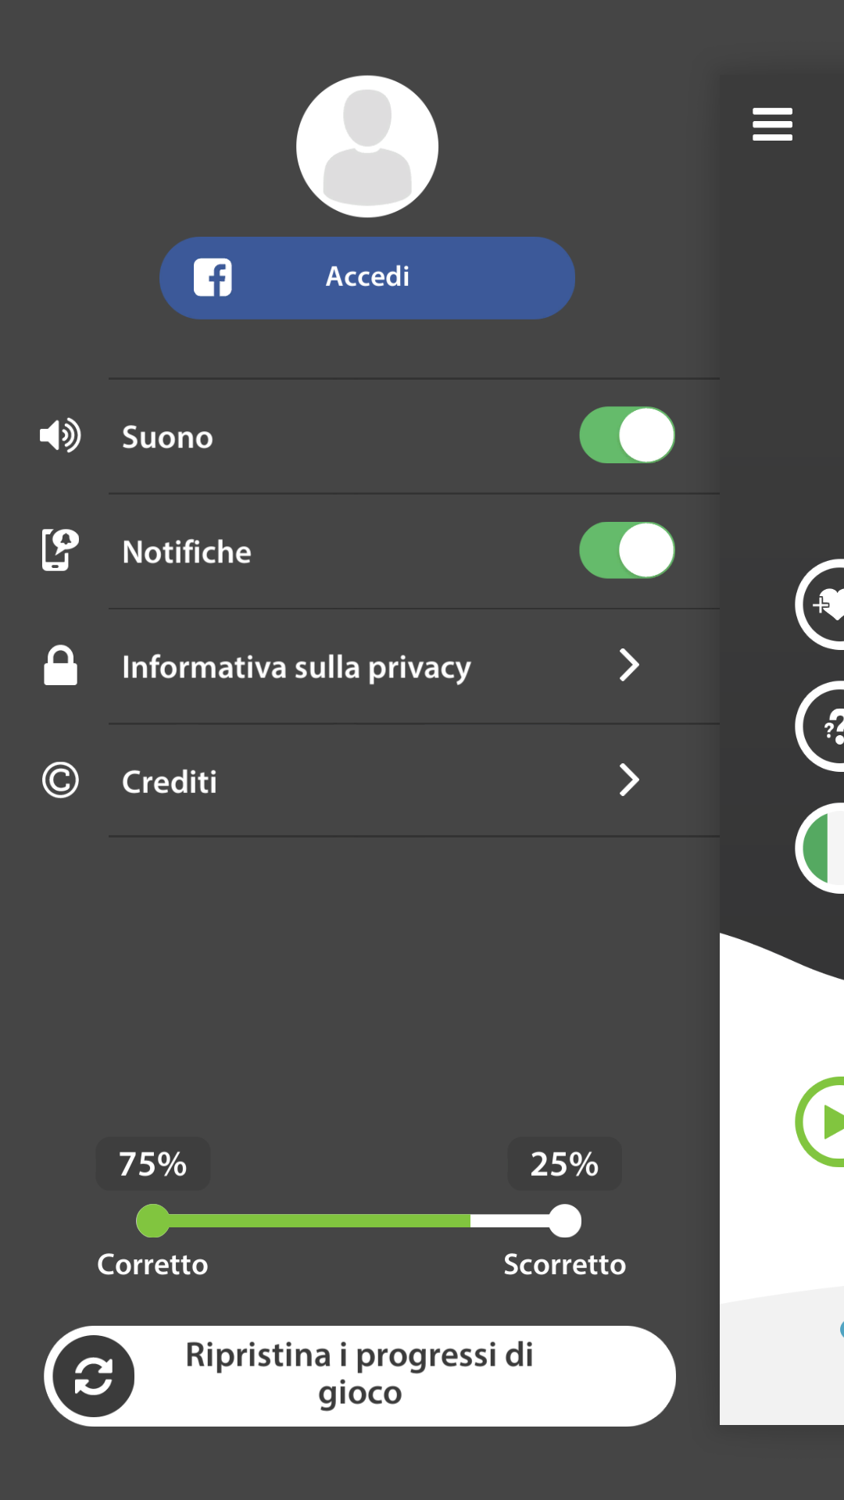

Esempio: Shop dal quale si possono comprare vite

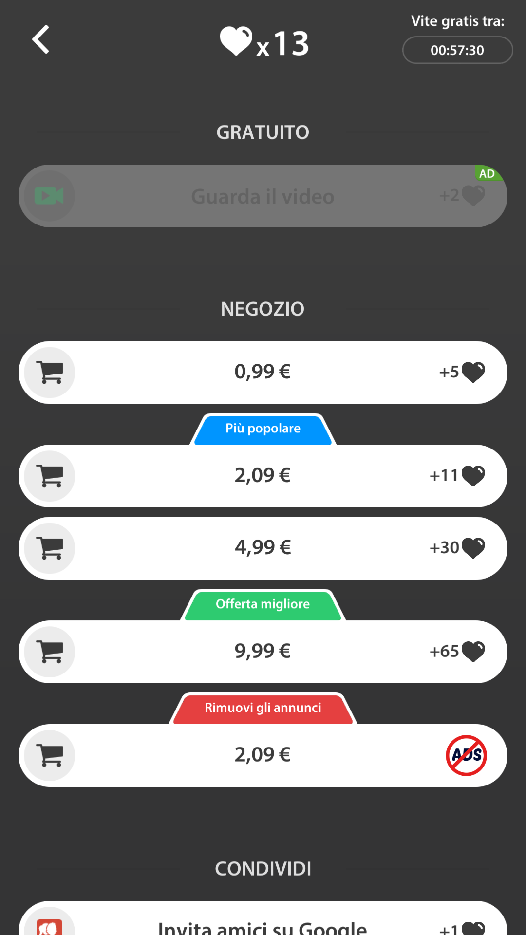

Esempio: Domanda a risposta multipla. Si possono notare i suggerimenti, la condivisione ad un amico e la possibilità di saltare la domanda perdendo una vita

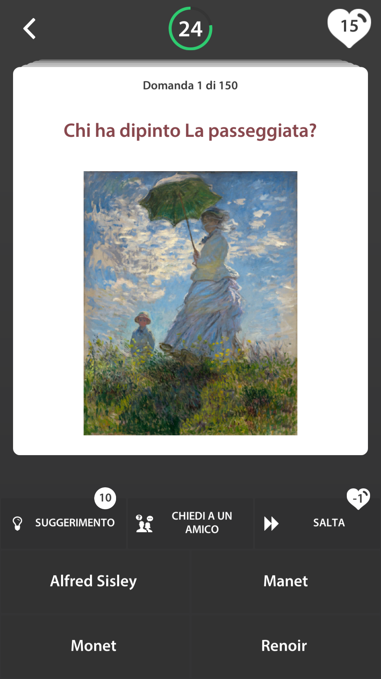

Esempio: Curiosità in seguito ad una risposta

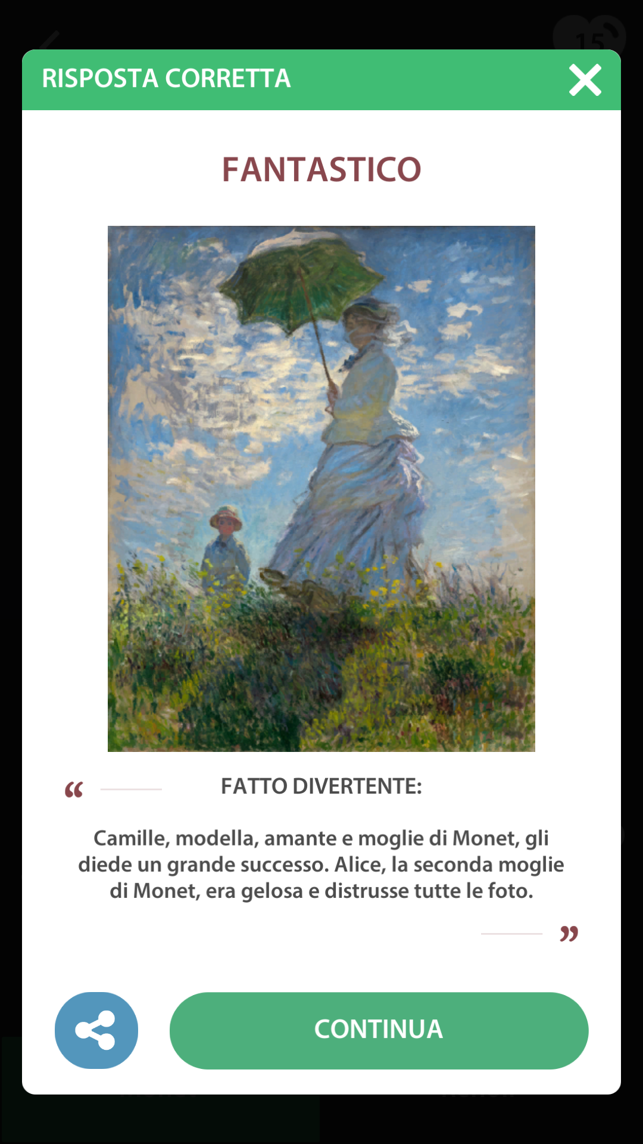

Esempio: Altra tipologie di domande (in questo caso una risposta aperta e una domanda con opzione di risposta vero/falso)

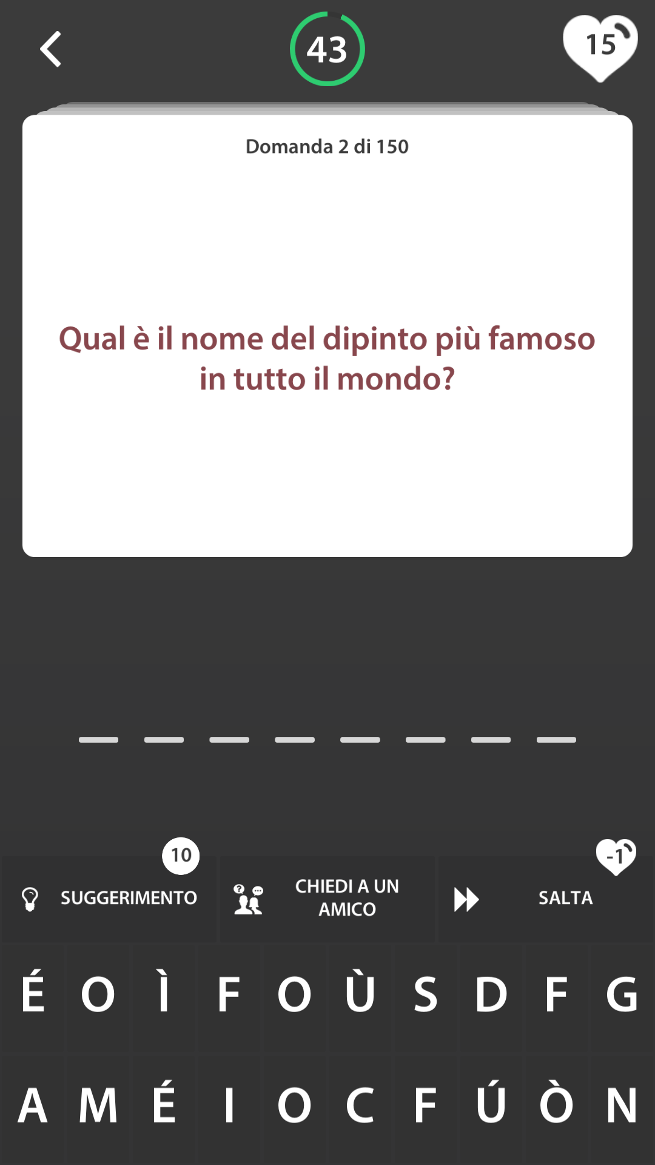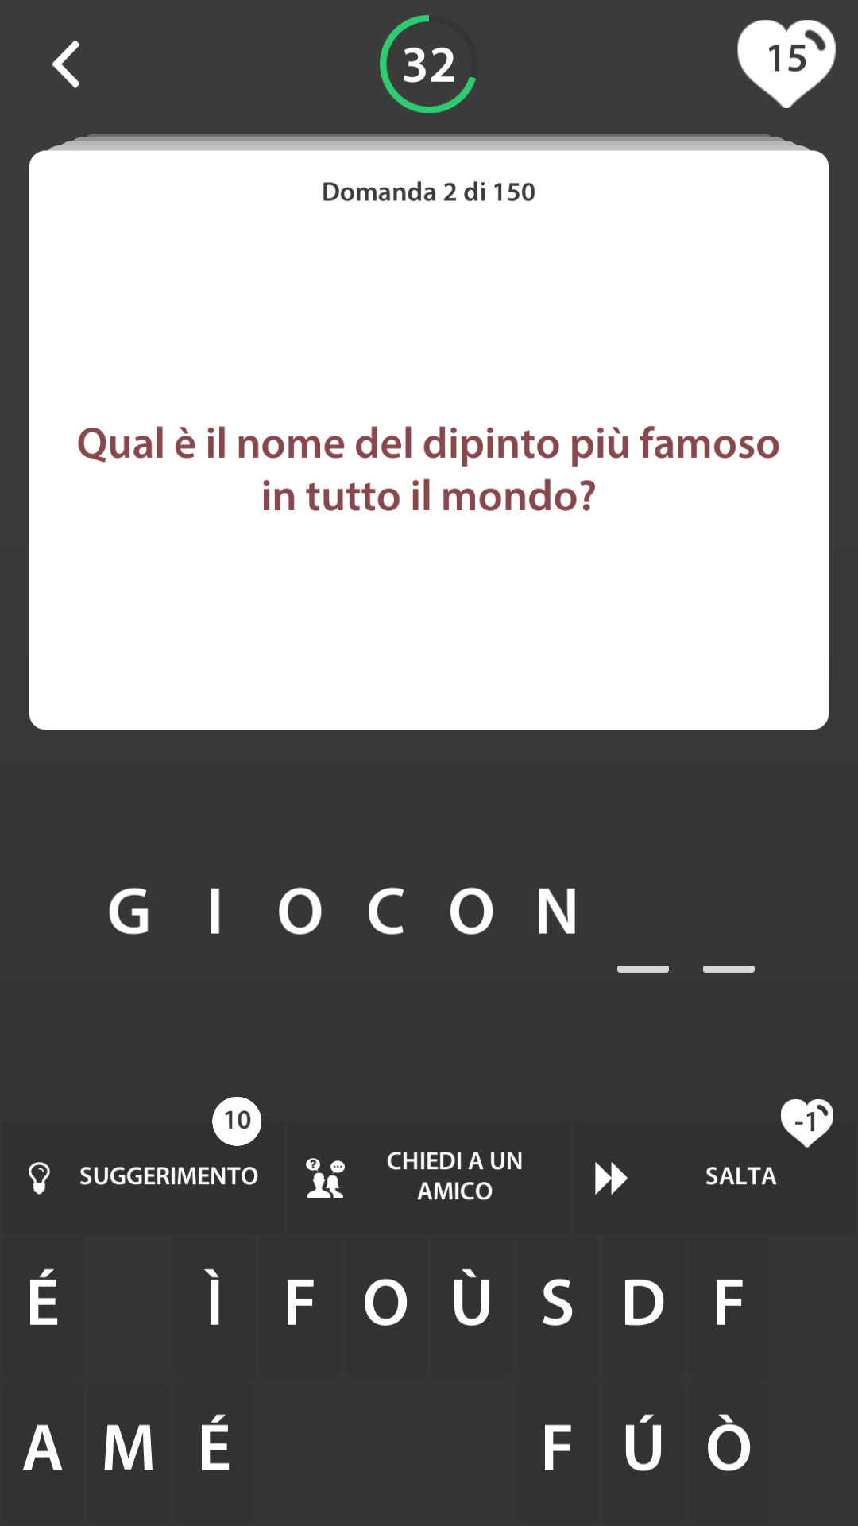

Esempio: funzionalità di suggerimento

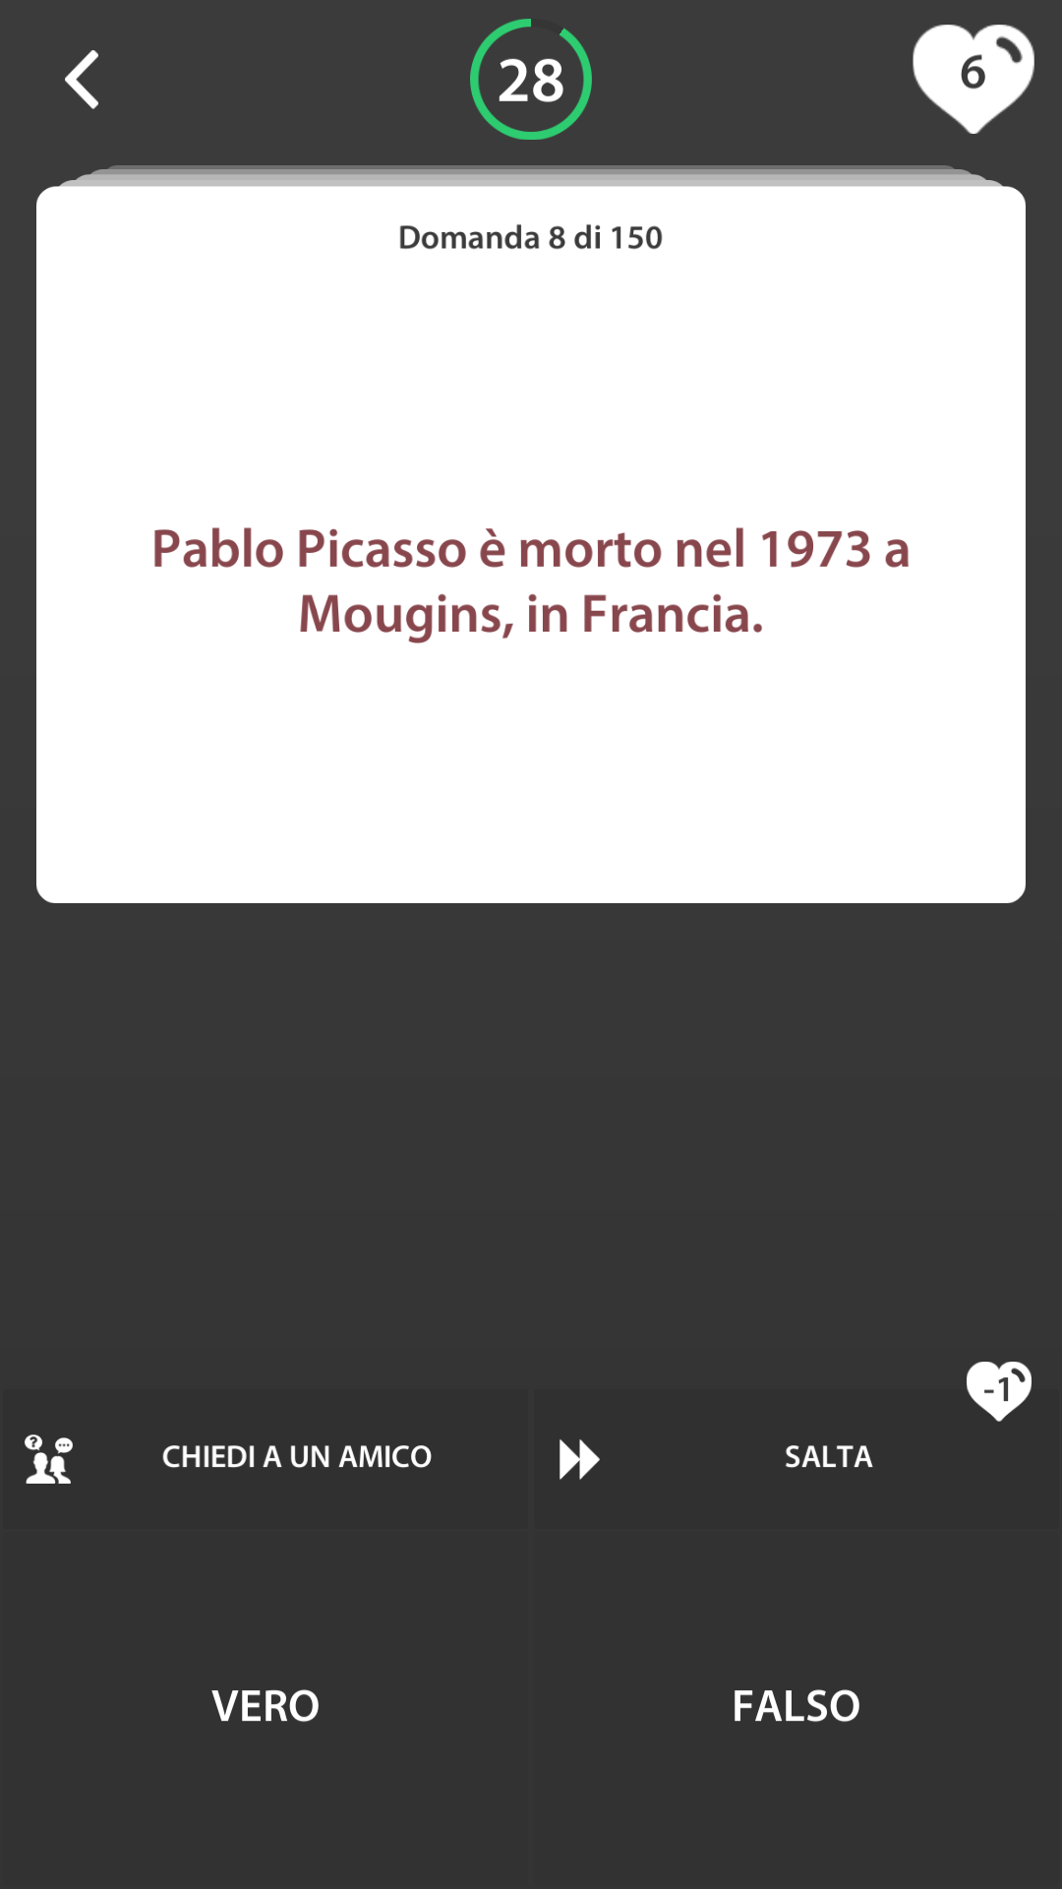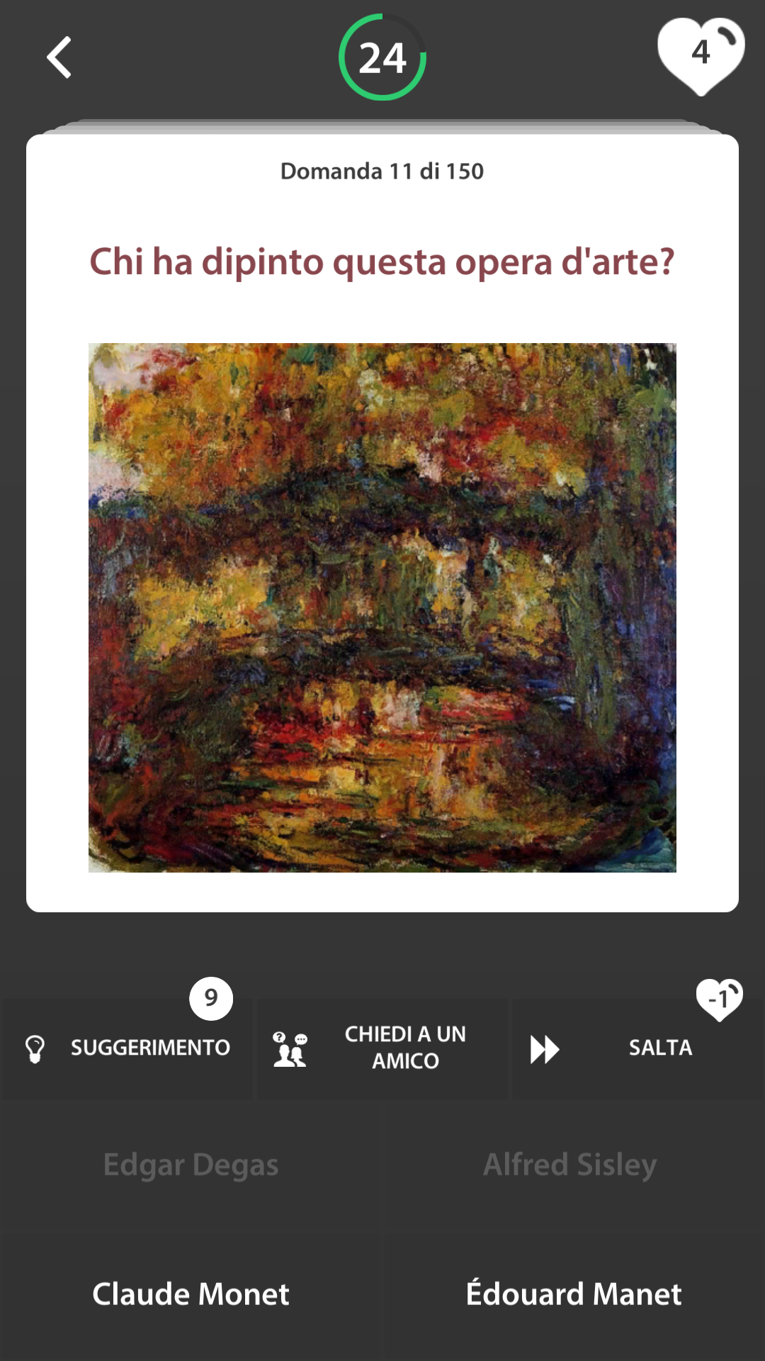

Esempio: schermata “chiedi agli amici” raggiungibile dalla precedente schermata

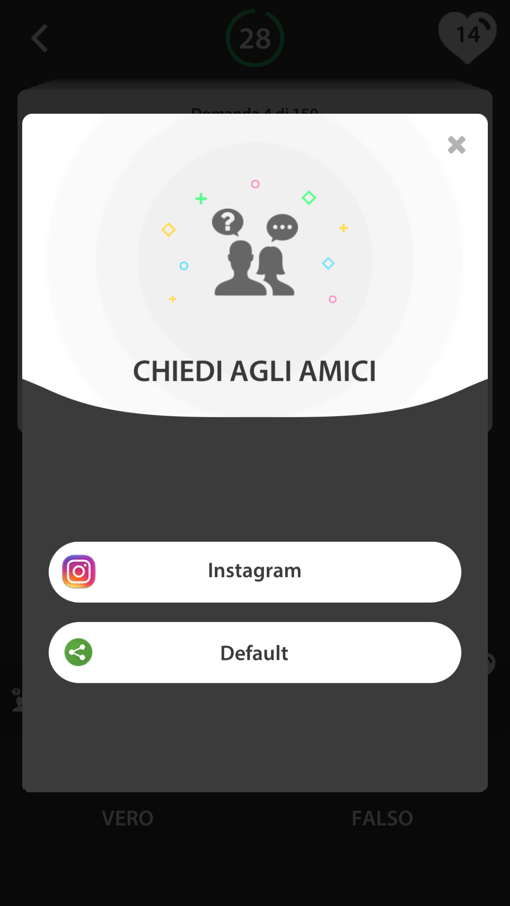

Alcuni aspetti positivi sono:

* Varie tipologie di risposta;
* Possibilità di avere suggerimenti;
* Curiosità inerenti;
* Ottima componente social;

Non si evidenziano particolari aspetti negativi se non la forte presenza di pubblicità a volte troppo invasiva;

**App n°6 -** [**QuizDuello**](https://play.google.com/store/apps/details?id=se.maginteractive.quizduel2&hl=it&gl=US)

Si tratta di un gioco a quiz di cultura generale. Il gioco prevede la creazione di un account mediante email (è anche possibile giocare come ospite ed in tal caso verrà assegnato un nickname casuale). Una volta entrati nella schermata principale, è possibile avviare una nuova partita. Si può giocare con avversari casuali oppure effettuare il login su facebook e sfidare i propri conoscenti. Una volta scelto uno sfidante, si gioca: è possibile scegliere una delle categorie mostrate dal gioco e si dovrà rispondere a 3 domande. Ogni risposta corretta vale un punto. Dopo aver risposto alle 3 domande, si passa il turno all'avversario e così via per 6 turni. Alla fine vince chi ha totalizzato più punti.

Da rimarcare il fatto che è presente un’area “Arena” in cui vengono visualizzati eventi in corso: una volta selezionato un vento, vi si può partecipare utilizzando un biglietto (i biglietti si possono acquistare con denaro reale o facendo degli accessi giornalieri), quindi si sfideranno altri 4 giocatori. Vengono poste 6 domande, ad ogni risposta giusta si accumulano punti, alla fine vince la partita chi ha il punteggio più alto e la somma dei punti totalizzati andrà a sommarsi a quelli della classifica generale. Alla fine dell’evento, chi totalizza più punti nella classifica generale vince degli biglietti.

Esempio: pagina di login

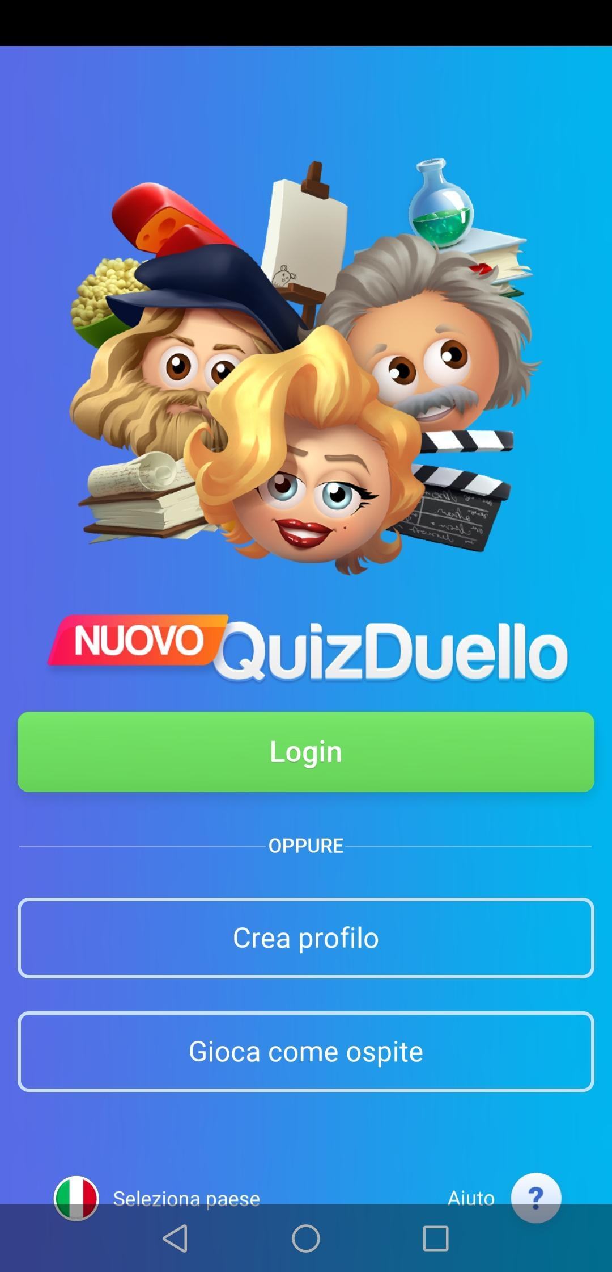

Esempio: schermata principale e schermata degli amici

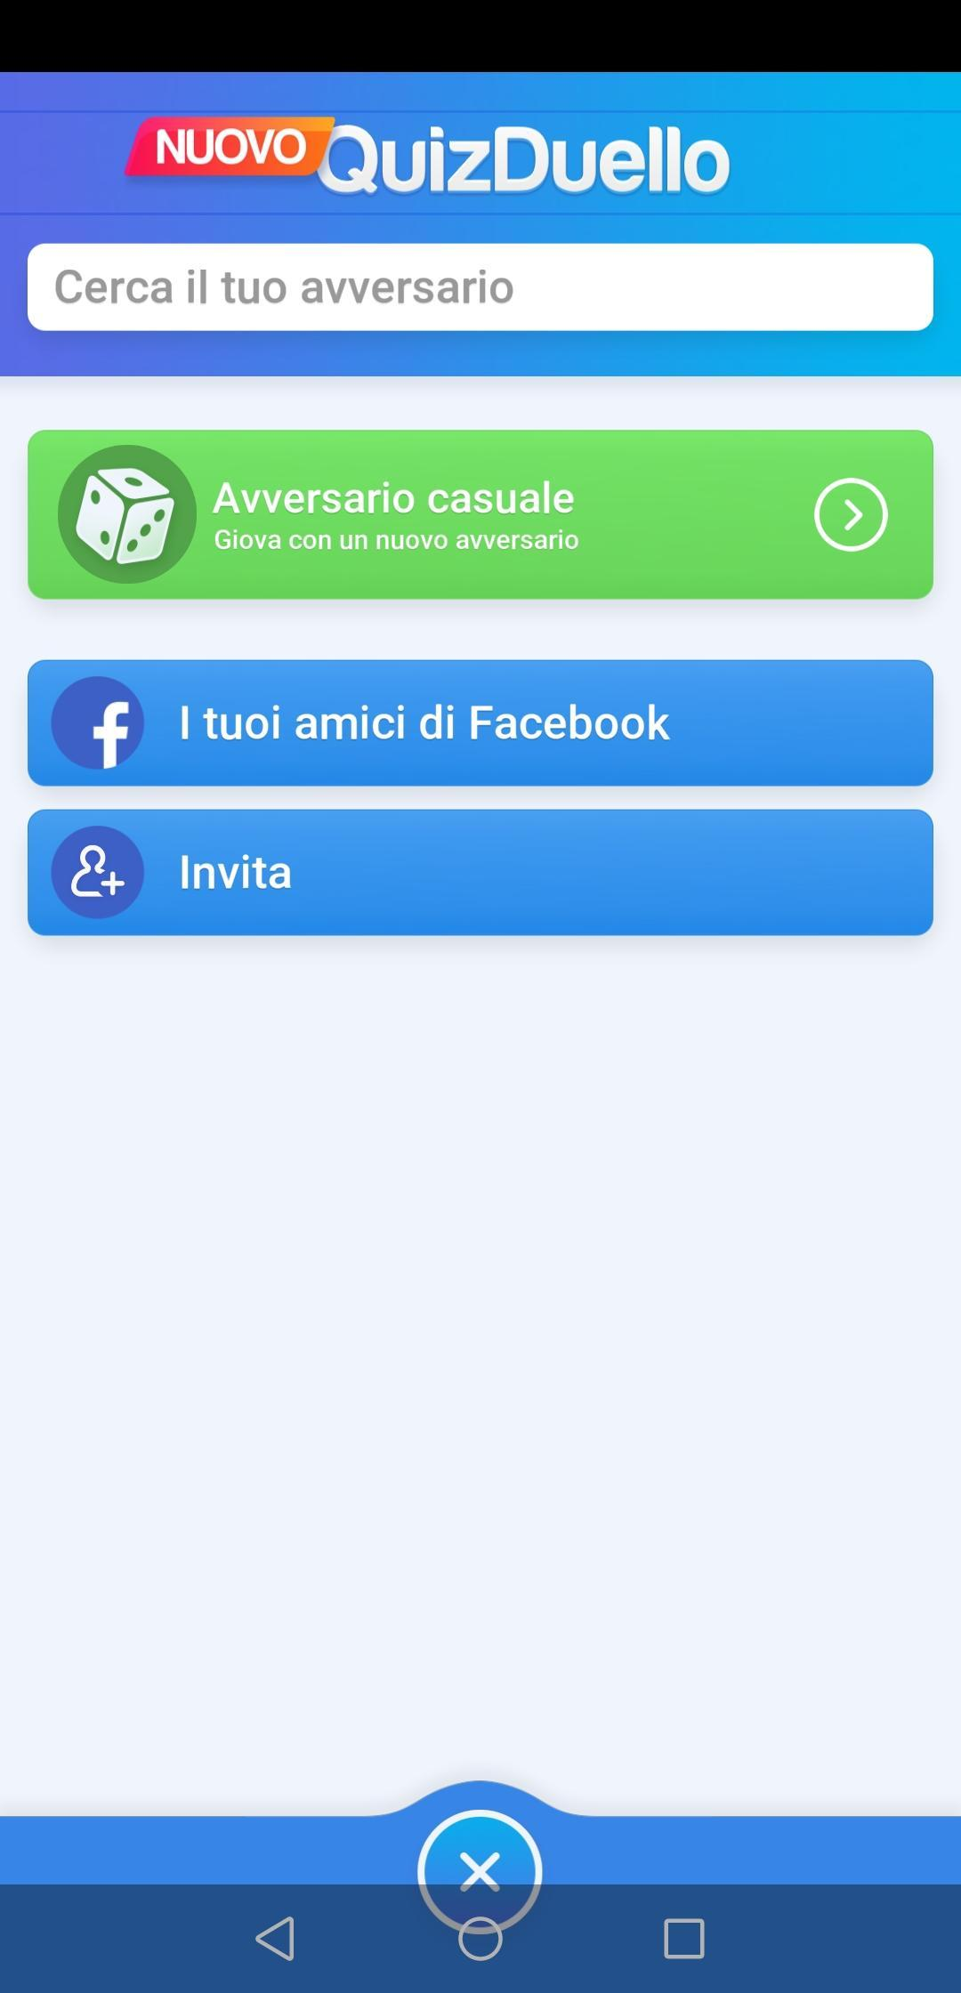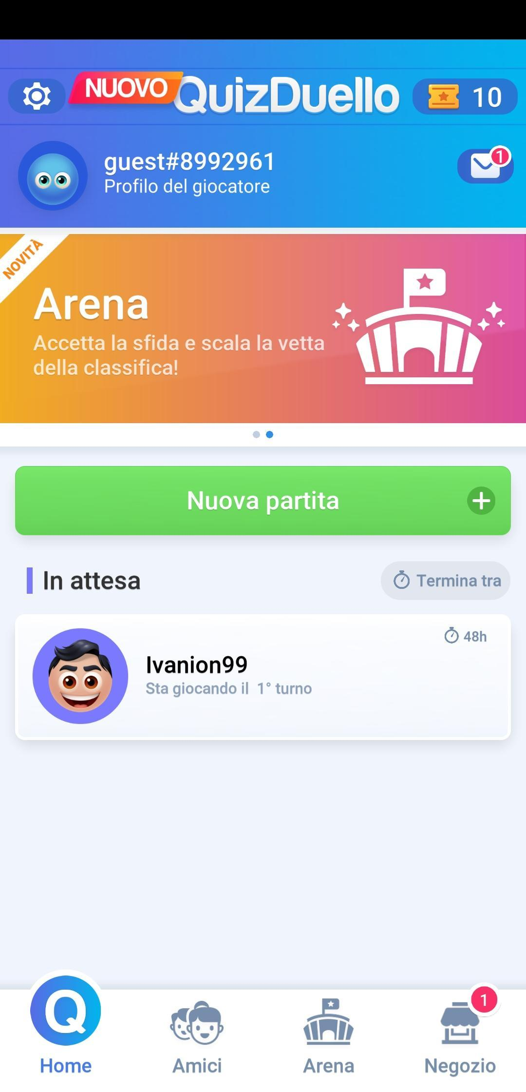

Esempio: selezione della categoria delle domande e struttura delle domande

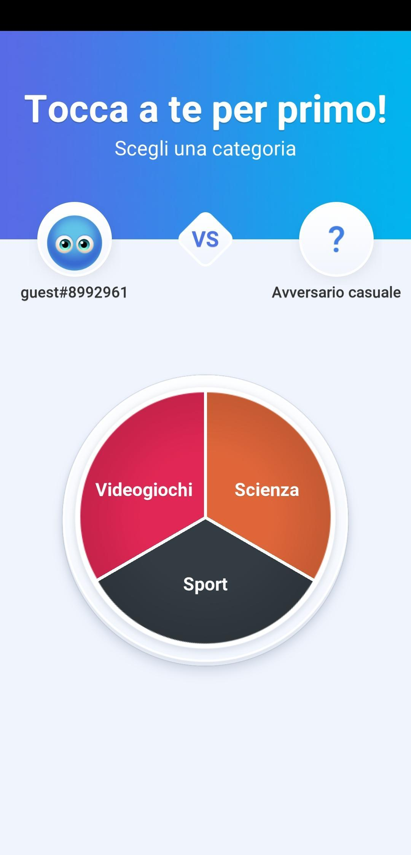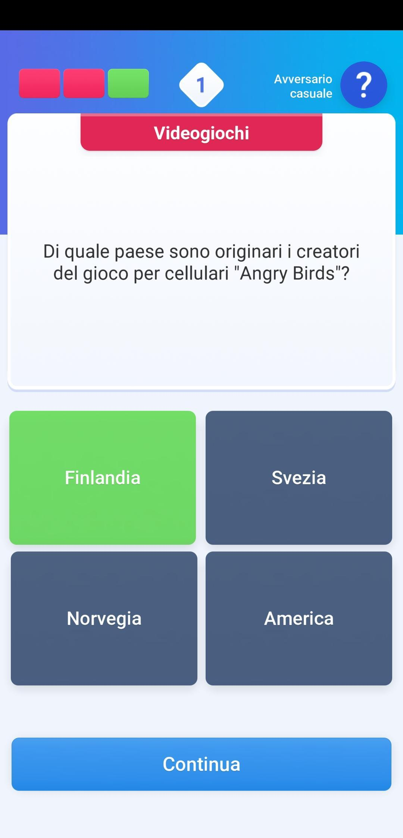

Esempio: Pagina eventi, struttura delle domande e classifica totale evento

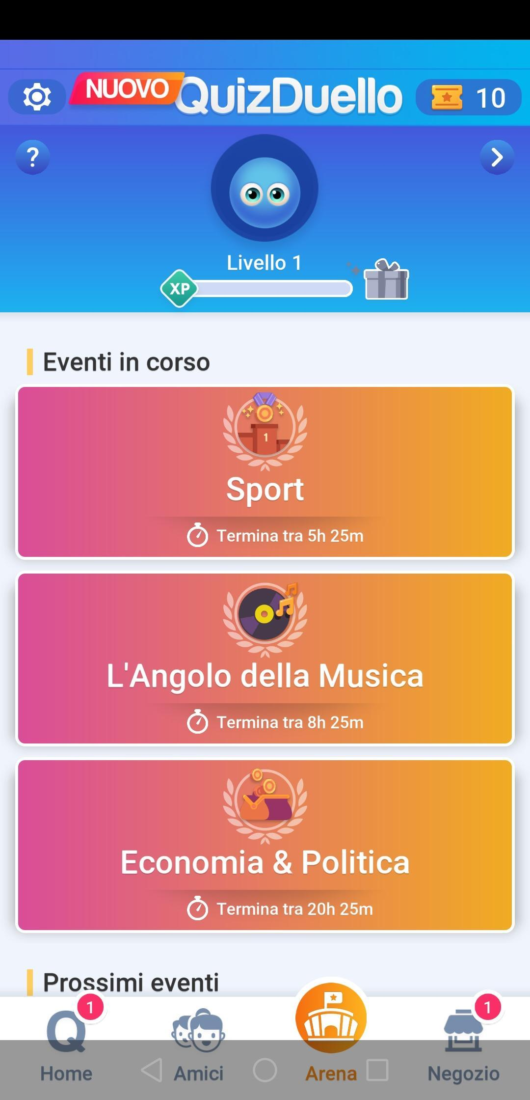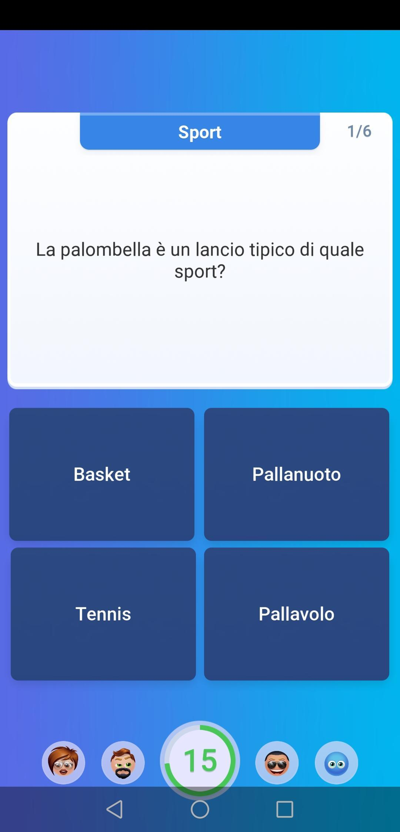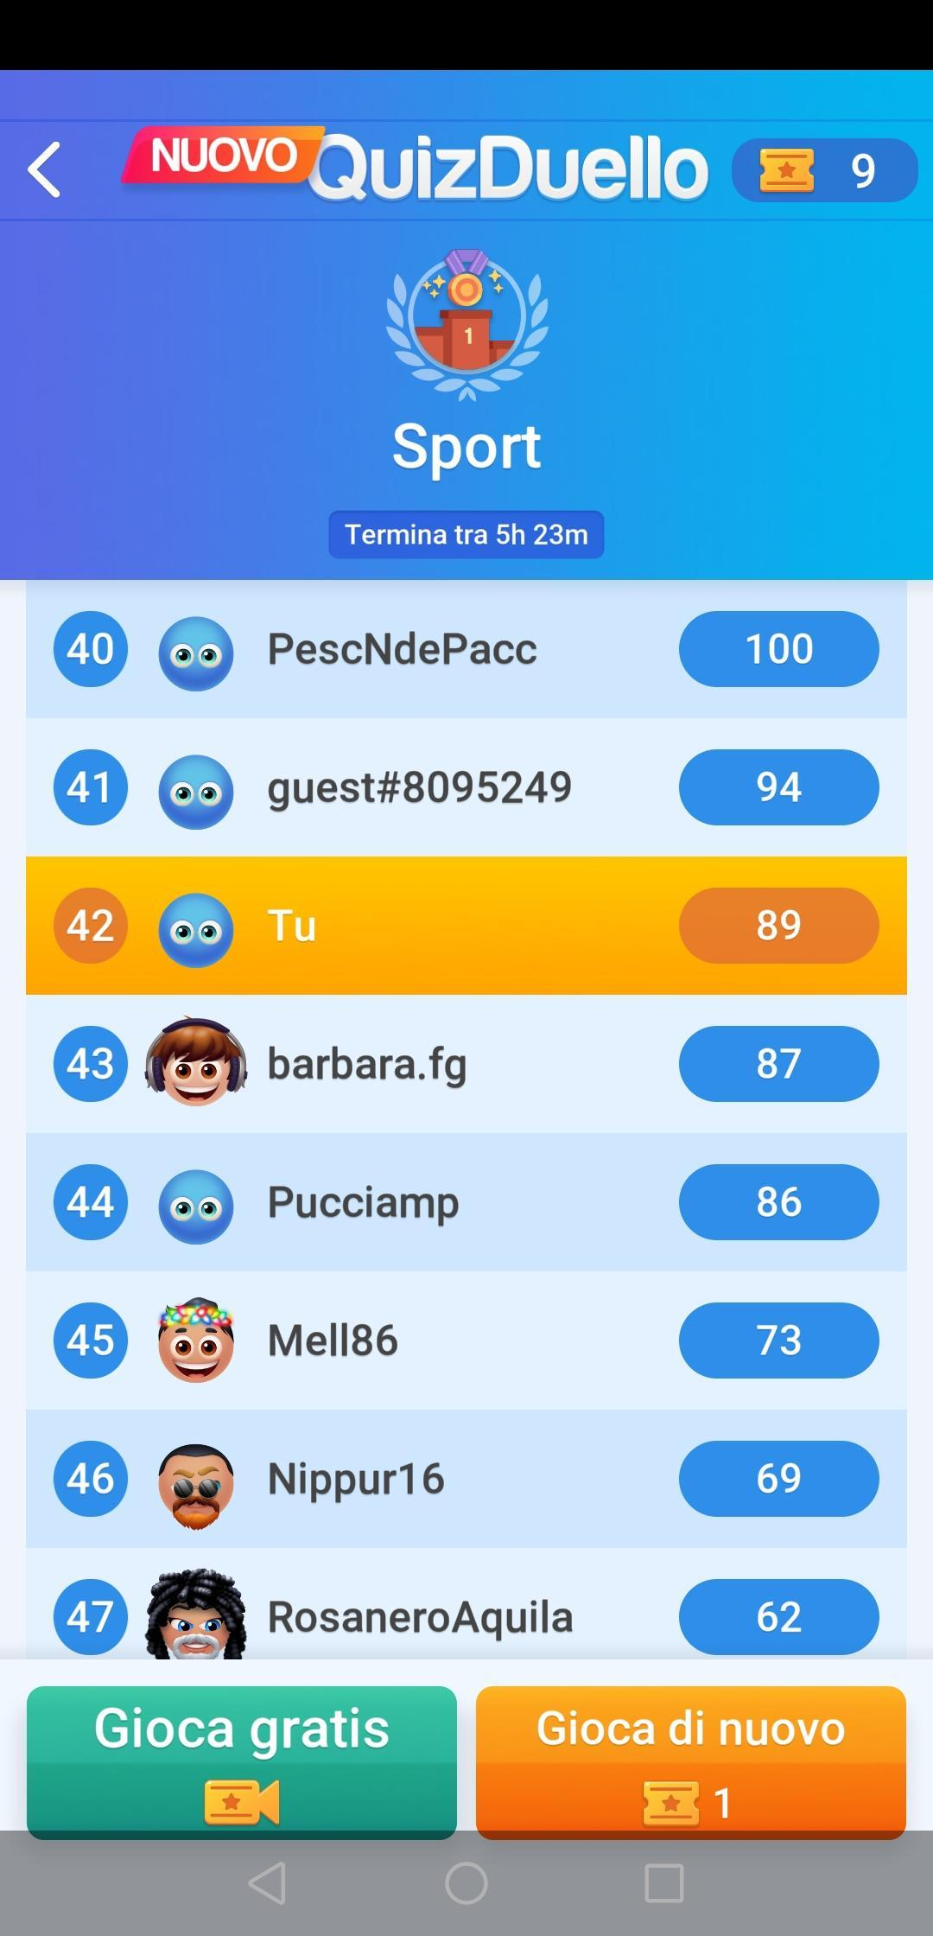

Gli aspetti positivi sono:

* Interfaccia minimale e semplice da utilizzare;
* Possibilità di giocare con gli amici di Facebook;
* Funzione Arena che permette di sfidare in diretta altri giocatori;

Non si evidenziano particolari aspetti negativi;